**САНКТ-ПЕТЕРБУРГСКИЙ ГОСУДАРСТВЕННЫЙ УНИВЕРСИТЕТ**

**Факультет прикладной математики-процессов управления**

**Программа бакалавриата**

**“Большие данные и распределенная цифровая платформа”**

**Отчет по проекту**

**по дисциплине «Алгоритмы и структуры данных»**

**на тему «Факторы, влияющие на точность стрельбы из нарезного оружия по статичным и динамичным целям»**

**Студент гр. 23Б15-пу**

**Абрахин Е.Д.**

**Преподаватель**

**Дик А.Г.**

**Санкт-Петербург**

**2025 г.**

Оглавление

1. Формулировка задачи 3
2. Цель работы 3
3. Описание задачи (формализация задачи) 4
4. Факторы стрельбы и их математическое описание 6
5. Итоговая система дифференциальных уравнений 15
6. Метод поиска оптимальных углов выстрела для попадания в цель 21
7. Основные шаги программы 23
8. Блок схема программы 26
9. Описание программы 28
10. Рекомендации пользователя 33
11. Рекомендации программиста 36
12. Репозиторий проекта 38
13. Возможные модификации проекта 39
14. Контрольный пример 41
15. Анализ факторов стрельбы 49
16. Вывод 75
17. Источники 77

# Формулировка задачи

Каждый охотник, начавший стрелять из нарезного оружия, должен знать, что такое баллистика и что нужно учитывать, чтоб попасть в цель. Что влияет на попадание в статичную и динамическую цель?

# Цель работы

Целью данной работы является построение и исследование математической модели полёта снаряда, позволяющей выявить и количественно оценить ключевые физические и внешние факторы, влияющие на траекторию движения пули. Основная задача состоит в:

1. Систематизации основных закономерностей баллистики: силы тяжести, аэродинамического сопротивления, воздействия атмосферных условий и других факторов, влияющих на полет пули.

2. Разработке полноценной модели движения, учитывающей эти факторы.

3. Программной реализации модели: написание кода на языке программирования для численного решения системы дифференциальных уравнений и визуализации результатов.

4. Проведении численных экспериментов для анализа чувствительности модели к изменению начальных условий, физических параметров и внешних факторов.

5. Выявлении факторов, оказывающих влияние на точность попадания в статическую и динамическую цель, а также анализ характера и силы их влияния на траекторию полета снаряда.

Результатом работы станет программа - баллистический калькулятор и отчет с аналитическими выводами о влиянии отдельных параметров на траекторию и точность попадания.

# Описание задачи (формализация задачи)

В работе рассматривается стрельба из нарезного оружия по статическим и динамическим целям, а также проводится анализ факторов, влияющих на точность попадания для каждого из этих типов целей. Это позволит в дальнейшем выбрать из множества воздействий только те, которые лягут в основу математической модели.

Для достижения поставленной цели необходимо выполнить следующие этапы и задачи:

1. Анализ теоретической базы баллистики:

* Обзор основных физических законов: второй закон Ньютона для движения тела под действием постоянной силы тяжести и скоростного сопротивления;
* Изучение формул для расчета коэффициента сопротивления и его зависимость от числа Маха и формы снаряда;
* Определение влияния атмосферных факторов (температура, давление, влажность) и географических условий (высота над уровнем моря, широта).

2. Постановка математической модели:

* Формулировка системы дифференциальных уравнений движения в трёх измерениях с учётом сил: притяжения земли, сопротивления воздуха, бокового воздействия ветра и других;
* Введение начальных условий: скорость, направления (горизонтальный и вертикальный углы), координаты начальной точки и так далее;
* Описание динамической цели через параметрические уравнения положения точки от времени с начала выстрела.

3. Выбор и реализация численных методов:

* Оценка точности и вычислительной сложности различных методов численного интегрирования;
* Выбор методов для реализации в программном коде.

4. Разработка программного обеспечения:

* Создание графического интерфейса для ввода параметров и отображения траектории (2D/3D графики, таблицы значений);
* Реализация модулей расчета различных параметров на каждом шаге, а также экспорта результатов (CSV таблицы);
* Обеспечение удобства взаимодействия с программой и гибкости настройки экспериментов.

5. Моделирование и экспериментальная проверка:

* Проведение серии экспериментов для статической цели (неподвижный объект) и динамической (цель с заданной скоростью и траекторией);
* Анализ чувствительности: варьирование одного параметра при фиксированных остальных, оценка влияния на конечное отклонение попадания;
* Сравнение результатов разных моделей сопротивления (G1 против G7) и методов интегрирования.

6. Анализ результатов и выводы:

* Построение зависимостей точности попадания от параметров выстрела и условий среды;
* Выявление наиболее значимых факторов (например, угол выстрела, сила ветра, температура) и количественная оценка их вклада;
* Формулировка рекомендаций для практического применения баллистического калькулятора и возможных направлений дальнейшего исследования и модификации программы.

Таким образом, формализация задачи охватывает полный цикл: от фундаментального анализа и математического описания до программной реализации и интерпретации результатов численного моделирования.

# Факторы стрельбы и их математическое описание

Стрельба из ручного нарезного оружия — это многоступенчатый динамический процесс, в котором траектория пули после вылета из ствола определяется совокупным воздействием различных внешних факторов. В этой главе мы фокусируемся на внешней баллистике — движении пули от выхода из ствола до момента встречи с целью. Внутренняя баллистика (явления внутри ствола, определяющие начальную скорость и вращение пули) в рамках данной работы не рассматривается, поскольку она лишь задаёт начальные условия полёта. Терминальная баллистика (поведение и взаимодействие пули с целью после её поражения) также выходит за рамки исследования, поскольку главная цель — оценка точности попадания, а не анализ поражающей способности.

**Общее уравнение движения пули**

Движение пули в полёте описывается второй законом Ньютона, в котором масса, умноженная на вектор ускорения, равна векторной сумме всех действующих на неё сил. В упрощённом виде это можно записать так:

где

— масса пули,

— её ускорение,

— сила тяжести,

— аэродинамическое сопротивление,

— подъёмная сила (эффект Магнуса от вращения пули),

— сила Кориолиса (из‑за вращения Земли),

— дрейф (деривация) пули под действием поперечного вращения и взаимодействия с нарезами ствола,

— обобщённое влияние атмосферных условий (ветер, температура, давление и прочие).

Каждый из указанных компонентов требует отдельной математической формализации, которую мы последовательно введём в модель. Другие, менее значимые на первом этапе факторы, также могут быть включены по мере уточнения модели.

**Сила тяжести**

Сила тяжести является ключевым фактором, определяющим вертикальное отклонение пули от линии прицеливания. Под её действием пуля движется по параболической траектории:

где  — масса пули, а  — вектор ускорения свободного падения. В простейшей постановке его принимают постоянным и равным . Однако для точного моделирования баллистики необходимо учесть, что величина меняется в зависимости от географической широты и высоты над уровнем моря.

В нашем случае для вычисления используется формула из WGS84 (World Geodetic System 1984) [25], который уточняет значение ускорения свободного падения на широте и высоте :

где

 — географическая широта (в радианах),

 — высота над уровнем моря (в метрах).

За счёт этой зависимости пуля на экваторе и на полюсах испытывает немного разные ускорения падения, а также при стрельбе в горной местности требуется дополнительная коррекция угла прицеливания для компенсации уменьшения с ростом высоты.

**Аэродинамическое сопротивление и форм‑фактор**

Аэродинамическое сопротивление пули описывается классическим квадратичным законом:

где  — плотность воздуха,

 — скорость пули относительно воздуха,

 — безразмерный коэффициент сопротивления,

 — площадь поперечного сечения.

В нашей модели вводится форм‑фактор , который корректирует табличные значения эталонной «G‑модели» под конкретную форму снаряда:

Здесь  — коэффициент сопротивления базовой формы (например, G1 или G7), а показывает, во сколько раз реальная пуля более (или менее) обтекаема по сравнению с ней.

**Баллистический коэффициент и его ограничение**

Для свёрнутого учёта аэродинамики часто используют баллистический коэффициент BC:

Он «загоняет» массу, форму и сопротивление пули в одну константу, что упрощает расчёты. Однако в задачах точного моделирования такая грубая свёртка нередко приводит к заметным погрешностям, поскольку реальные и остаются скрытыми за одним числом.

**Стандартные G‑модели сопротивления**

В баллистике применяются несколько эталонных таблиц , соответствующих разным типам пуль. Наиболее распространённые:

G1 — плосконосая «Ingalls», характерна для устаревших боеприпасов;

G2 — «Aberdeen J»;

G5 — короткая 7.5° boat‑tail, 6.19 калибра огива;

G6, G8 и другие;

G7 — длинная 7.5° boat‑tail, 10 калибров огива, оптимальна для современных малосопротивительных винтовочных пуль;

GL — «blunt lead nose». [13]

В нашей программе мы реализуем только G1 как классическую модель и G7 как наиболее приближенную к современным снарядам, обеспечивая баланс между достоверностью и простотой.

**Формулы учета атмосферных условий**

Так как в формуле сопротивления непосредственно используется плотность воздуха, а в таблицы моделей сопротивлений задаются через число маха, которые меняются с температурой, влажностью и высотой над уровнем моря, для их расчёта мы последовательно применяем несколько взаимосвязанных формул. Некоторые из них вытекают из фундаментальных законов, другие — эмпирические аппроксимации, но все вместе они дают погрешность на уровне единиц процентов в диапазонах, актуальных для баллистики (высоты до 10 км, температуры от –40 до +50 °C, влажности 0–100 %). Это достаточно для нашей задачи: более сложные модели (многослойная атмосфера, неидеальный газ, нестандартные формулы насыщенного пара) дали бы незначительное улучшение точности при существенно большем усложнении расчётов.

**Атмосферное давление на высоте: барометрическая формула**

где

 Па — стандартное давление на уровне моря,

 К — стандартная температура на уровне моря,

 К/м — средний температурный градиент в тропосфере;

 м/с² — ускорение свободного падения;

 кг/моль — молярная масса сухого воздуха;

 Дж/(моль·К) — универсальная газовая постоянная.

Здесь давление выводится из уравнения гидростатического равновесия и уравнения состояния идеального газа при предположении линейного температурного градиента . Эта «тропосферная» версия барометрической формулы остаётся теоретически обоснованной и одновременно достаточно простой для численного расчёта.

Точность: погрешность <1 % в диапазоне высот до 10 км, что покрывает любую практическую стрельбу.

Альтернативы: многослойная модель атмосферы (ICAO, U.S. Standard Atmosphere) или чисто экспоненциальная аппроксимация; они дают чуть лучшую точность на больших высотах (>11 км), но усложняют код без пользы для стрельбы на дистанциях до 5 км.

**Давление насыщенного пара воды: эмпирическая аппроксимация**

где

 гПа — давление насыщенного пара при ,

 — эмпирически определённые коэффициенты полинома,

 — температура в °C.

Это полиномиальная версия формулы August‑Roche‑Magnus, где коэффициенты подбираются по точным измерениям пара при разных температурах.

Точность: ≈±0.5 % в интервале –40…+50 °C, что покрывает все реальные условия стрельбы.

Альтернативы: уравнение Клаузиуса–Клапейрона или более сложные формулы Buck и Goff–Gratch; они чуть надежнее при экстремальных температурах (<–40 °C или >+60 °C), но в наших пределах температур они избыточны.

**Плотность влажного воздуха: уравнение состояния смеси**

где

 Дж/(кг·К) — газовая постоянная сухого воздуха,

 Дж/(кг·К) — газовая постоянная водяного пара,

 — температура в К;

 — общее давление (из п. 1),

— парциальное давление водяного пара (из п. 2).

Это прямое применение закона Дальтона и уравнения состояния идеального газа к сухому воздуху и парам.

Точность: <1 % при давлении 0.5–1.2 атм. и влажности 0–100 %, полностью достаточна для баллистики до 10 км.

Альтернативы: учёт невязкого поведения газа (Ван‑дер‑Ваальс), многокомпонентные модели; они требовательнее к вычислениям и дают выигрыш в accuracy лишь при давлении >5 атм. или очень высокой влажности.

**Скорость звука: полуэмпирическая линейная аппроксимация**

где

 — температура в °C;

 — относительная влажность (0…1).

Базово скорость звука в газе , но для быстрого учёта влияния температуры и влажности часто применяют эту линейную аппроксимацию.

Точность: ±0.5 м/с при –20…+40 °C и влажности , что эквивалентно <0.2 % погрешности для расчётов баллистики.

Альтернативы: формула Cramer (JASA 1993) или точное вычисление через адиабатический показатель и действующую газовую постоянную; они понадобятся лишь при акустических экспериментах или на больших высотах, но избыточны для нашей задачи.

В совокупности эти четыре блока формул дают надёжную, взаимосвязанную и экономичную в вычислительном плане схему расчёта плотности воздуха и скорости звука. Их точности в заявленных диапазонах полностью соответствуют требованиям внешней баллистики — погрешности на уровне долей процента не окажут заметного влияния на результат моделирования до дистанций в несколько километров.

**Дополнительные силы**

Ниже рассмотрим три дополнительных «мелких» силы — подъемную силу (Магнуса), силу Кориолиса и гироскопическую деривацию. Для каждой приведём возможные варианты формул, опишем физическую суть, оценим порядок величины вклада в траекторию и обоснуем, почему мы их не включаем в модель.

**Подъемная сила (эффект Магнуса)**

За счёт несимметричного обтекания вращающейся пули образуется подъёмная сила, перпендикулярная скорости полёта и оси вращения.

Варианты формул:

1. Классический эмпирический вид

где

 — угловая скорость вращения пули,

 — коэффициент Магнуса, зависящий от формы и режима обтекания.

1. Через подъёмный коэффициент

где обычно мало (≈0.01–0.05 для пуль) и зависит от числа Re (число Рейнольдса) и режима обтекания.

Внешняя баллистика показывает, что на дистанции 800–1 000 м вертикальная корректировка от Магнуса ≲1 см (обычно доли сантиметра) и лишь в сильный боковой ветер (>4 м/с) может подрасти до нескольких сантиметров.

Коэффициенты , зависят от режима обтекания (Re, число маха), шероховатости поверхности, перехода через трансзвуковой диапазон.

Требуют сложных моделей и CFD-программ (Computational Fluid Dynamics) для точного вычисления.

Вклад Магнуса в общий разброс пренебрежимо мал, а его точный учёт требует сложнейших моделей. Потому в нашей задаче эту силу не учитываем.

**Эффект Кориолиса**

Из‑за вращения Земли траектория в инерциальной системе воспринимается в локальной системе как отклонённая вправо (сев. полуш.) или влево (юж. полуш.).

Варианты формул:

1. Сила в неинерциальной системе

где  — вектор угловой скорости вращения Земли.

2. Ускорение Кориолиса

3. Эффект-этвеша (центробежная часть)

где  — радиус Земли, — широта.

На дистанции 1 000 м смещение ≈±10 см (3.9″). При 800 м и скорости ~800 м/с отклонение ≈4 см.

Направление и величина зависят от азимута стрельбы, широты, вектора скорости. Для точного учёта нужно учитывать попутный/встречный ветер, изменение вектора скорости по траектории.

Несмотря на «глобальное» происхождение, Кориолис в баллистике до 1 000 м даёт смещение на сантиметры, тогда как основное падение — метры, сопротивление — десятки метров. Поэтому в нашей модели эффект не включаем.

**Гироскопическая деривация (spin drift)**

Под действием аэродинамического момента и гироскопического прецессирования вращающаяся пуля постепенно «складывается» в направление закрутки нарезов, вызывая боковое смещение.

Варианты формул:

1. Линейная аппроксимация

где

 — гироскопический фактор устойчивости (Miller Twist Rule),

 — время полёта (в с).

1. Нечётная степенная версия

часто используемая в прикладных баллистических программах.

Для типичной винтовки на 1 000 м деривация ≈5–15 дюймов (13–38 см), но это уже «накопленный» эффект за счёт основного падения и сопротивления; прямой вклад в траекторию мал при малых дистанциях (<200 м).

Требует знания (зависит от длины, массы, угла закрутки, скорости) и точного . Комбинирует аэродинамические и гироскопические моменты, что требует 6‑степенной кинематики.

Гироскопическая деривация заметна лишь на экстремальных дальностях (>1 000 м) и приборах для её точного учёта. В расчётах до 500 м ей можно полностью пренебречь.

Гравитация смещает пулю на метры, аэродинамическое сопротивление замедляет её на десятки м/с. Магнус, Кориолис и деривация дают смещения в сантиметрах (или долях сантиметра) на тех же дистанциях. Их точное математическое описание требует 6‑DOF моделей, сложных эмпирических коэффициентов и значительно усложняет программу без заметного выигрыша в точности для задач до ~1 000 м.

Поэтому в первой приближённой модели внешней баллистики мы учитываем только ,  и основные атмосферные поправки, оставляя «мелкие» силы на следующий этап при необходимости.

# Итоговая система дифференциальных уравнений

Сведем воедино все силы и зависимости атмосферы, чтобы получить замкнутую систему уравнений, описывающую полёт пули в трёхмерном пространстве под действием тяжести, ветра и аэродинамического сопротивления. В дальнейшем именно эту систему мы будем решать численно, а пока запишем её в общем виде.

**Вводные обозначения**

 — координаты пули в пространстве;

 — скорость пули в инерциальной системе;

 — скорость ветра (может быть задана константой или функцией высоты);

 — относительная скорость пули относительно воздушного потока;

;

 — масса пули;

 — площадь поперечного сечения;

 — коэффициент аэродинамического сопротивления, зависящий от числа Маха;

 — плотность воздуха, рассчитываемая по формулам из предыдущего раздела;

 — локальное ускорение свободного падения (модуль).

**Сила аэродинамического сопротивления**

— направлена против вектора .

Компоненты (проекция на оси):

**Ускорения (второй закон Ньютона)**

Суммарные силы по осям:

По получаем компоненты ускорения:

**Кинематические уравнения**

Связь скоростей и координат даётся стандартно:

**Итоговая система**

Объединив ускорения и кинематику, получаем шесть уравнений:

Здесь

а функции , и задаются формулами из раздела «Формулы учета атмосферных условий».

**Вычисление числа Маха и энергии**

После обновления скоростей по каждой итерации можно вычислять:

Эта система уравнений полностью описывает динамику полета пули в воздухе с учётом ветра, изменения плотности, скорости звука и локальной силы тяжести.

**Методы численного интегрирования**

В этом разделе мы рассмотрим четыре подхода к численному интегрированию нашей системы ОДУ траектории пули.

1. Явный метод Эйлера

Обычное приращение переменных на основе производных в начале шага.

Плюсы:

* Очень прост в кодировании: прямо следует из .
* Минимум операций — быстро работает на каждом шаге.

Минусы:

* Погрешность первого порядка: ошибка за шаг , нарастающая суммарно как .
* При слишком большом решение становится неточным или неустойчивым.
* При слишком малом затраты времени растут линейно с числом шагов.

1. Модифицированный метод Эйлера (метод трапеций)

Идея: делать «пробный» шаг, оценить ускорение в конце, и усреднить его с начальным.

Пробный шар:

Коррекция (усреднение ускорений):

Плюсы:

* Второй порядок точности: ошибка за шаг .
* Существенно меньше накопление ошибок по сравнению с Эйлером.

Минусы:

* Вдвое больше вычислений на шаг (пробный + корректирующий).
* Все ещё чувствителен к выбору , хотя менее чем Эйлер.

1. Метод Рунге–Кутты 4-го порядка (RK4)

Идея: строить взвешенный средний наклон (производную) за шаг по четырём пробным точкам.

Обозначим . Тогда на шаг :

Плюсы:

* Четвёртого порядка точности: ошибка за шаг , накопленная — .
* Можно брать относительно большие без потери точности или устойчивости.

Минусы:

* Четыре оценки правой части на шаг → высокая вычислительная нагрузка.
* Сложнее реализовать, чем методы Эйлера.

1. Метод Адамса–Бэшфорта 4-го порядка (многошаговый)

Идея: использовать несколько уже вычисленных значений производных для прогнозирования следующего.

Для 4‑го порядка:

где .

Плюсы:

* Высокая точность при больших (также 4‑й порядок).
* Меньше оценок $f$ на шаг, чем в RK4 (только одна), после разгона.

Минусы:

* Требует хранения нескольких предыдущих шагов и их производных.
* Слаб при резких изменениях правой части (может стать неустойчивым).
* Нуждается в «разгоне» методом другого типа (например, RK4) на первые 3 шага.

**Вывод и выбор методов для реализации**

* Метод Эйлера берём за его максимальную простоту: он легко отлаживается, даёт базовую рабочую версию и служит «контролью» для более точных схем.
* Метод Рунге–Кутты 4-го порядка выбираем за высокую точность, относительную нечувствительность к размеру шага и отсутствие сильного накопления ошибки.

# Метод поиска оптимальных углов выстрела для попадания в цель

Одной из наших задач является реализация в программе механизма подбора углов, обеспечивающих попадание в движущуюся или статичную цель.

Наша цель — найти такие два параметра, горизонтальный угол  и вертикальный угол , при которых минимальное расстояние между пулей и движущейся целью за весь полёт оказывается не больше заданного радиуса цели. Формально вводится функция стоимости , равная наименьшему квадрату расстояния между ними за все моменты времени.

Если при выбранных углах траектория пули пересекает зону цели, значение становится ≤  Задача сводится к поиску , минимизирующих .

Чтобы ускорить сходимость, исходную пару углов возьмем из простой геометрии «прямой видимости» на цель в момент вылета:

1. Горизонтальный угол  равен азимуту на целевую точку в плоскости X–Y.
2. Вертикальный угол  устанавливают по углу возвышения линии «ствол – цель» в пространстве.

Такое приближение уже обеспечивает попадание «в общем направлении» и сокращает число итераций оптимизатора.

**Метод минимизации (симплекс‑алгоритм Nelder–Mead)**

Для поиска минимума используем алгоритм Nelder–Mead, также известный как симплекс‑метод без вычисления градиента. Основные причины выбора этого метода:

* Отсутствие необходимости в производных. Функция стоимости строится через численное интегрирование траектории, а её производные аналитически недоступны и трудно аппроксимируются.
* Устойчивость к шуму и неровностям. Симплекс‑алгоритм хорошо справляется с потенциально негладкими зависимостями , возникающими при пересечениях и обрывах траектории.
* Невысокие размерности. Оптимизируется всего два параметра, что делает Nelder–Mead особенно эффективным и быстрым.
* Гибкость настроек. Можно задать точности по углам и по значению функции, ограничить число шагов и тем самым контролировать время поиска.

В процессе работы алгоритм поддерживает треугольный симплекс в пространстве . На каждой итерации он выполняет операции отражения, растяжения, сжатия и сокращения симплекса, последовательно уменьшая его размеры вокруг точки с наименьшим значением , пока не достигнет заданных критериев точности.

**Определение момента попадания**

После завершения оптимизации и получения «лучших» углов, по ним ещё раз моделируется траектория пули. Из полученного массива точек выбирается первый момент, когда расстояние до цели становится меньше её радиуса. Это время и координаты фиксируются как момент и место попадания.

**Обоснование выбора метода**

Экономия вычислений. Nelder–Mead требует сравнительно небольшого числа запусков модели траектории (обычно десятки–сотни), тогда как метод полного перебора или высокоразмерные градиентные схемы были бы на порядки медленнее.

Надёжность. Алгоритм не «застревает» из‑за отсутствия гладкости или разрывов в целевой функции.

Простота настройки. Параметры сходимости легко интерпретировать (допуски по углам и по изменению стоимости), что упрощает практическую интеграцию в интерфейс.

Таким образом, сочетание простоты реализации, устойчивости к сложной форме зависимости стоимости от углов и достаточной скорости поиска делает симплекс‑метод Nelder–Mead оптимальным выбором для автоматического подбора углов прицеливания в нашей баллистической модели.

# Основные шаги программы

Математическая модель баллистики и выбранные методы численного интегрирования объединены в приложение «Баллистический калькулятор», которое позволяет рассчитывать траекторию пули по заданным параметрам или автоматически подбирать углы прицеливания для попадания в цель. Ниже даётся краткий обзор ключевых этапов работы программы — от ввода данных до вывода результатов.

1. Запуск и инициализация

При старте создаётся окно приложения, устанавливаются иконка и заголовок.

Инициализируется «мозг» расчётов — объект класса `TrajectoryCalculator`, отвечающий за решение баллистических уравнений.

Вызывается метод построения интерфейса, который настраивает все элементы управления и область вывода результатов.

1. Формирование интерфейса

Интерфейс разделён на две части:

Панель управления с вкладками для ввода:

* Параметры стрельбы (начальная скорость, ветер, углы выстрела).
* Параметры пули (масса, сечение, форм‑фактор, выбор модели G1/G7).
* Атмосферные условия (давление, температура, влажность).
* Местоположение (широта, высота).
* Параметры расчёта (границы траектории, шаг интегрирования и отображения, метод — Эйлер или RK4, тип графика).
* Параметры цели (радиус, аналитические формулы движения).
* Внизу панели — кнопки «Построить» и «Найти угол выстрела», а также «Сохранить таблицу».

Область вывода с двумя режимами:

* График (3D или проекции 2D),
* Таблица численных результатов (X, Y, Z, время, скорость, число Маха, падение, снос, энергия).

1. Сбор и валидация параметров

Когда пользователь нажимает «Построить» или «Найти угол», из полей интерфейса считываются все величины (в виде чисел или текстовых формул). Эти данные упаковываются в один словарь, который далее передаётся расчётному модулю.

1. Настройка расчётного модуля

* Перед запуском расчетов:
* Передаются масса, площадь сечения и форм‑фактор пули.
* Создаётся или обновляется модель атмосферы с текущими давлением, температурой и влажностью.
* Задаются географические параметры (широта, высота), чтобы корректно вычислять локальное ускорение свободного падения.

1. Численное интегрирование траектории

После того как все входные параметры заданы, программа приступает к пошаговому решению уравнений движения пули в трёх координатах.

В зависимости от выбранного метода (простейшего Эйлера или более точного Рунге–Кутты четвёртого порядка) на каждом шаге рассчитываются текущие ускорения пули с учётом сопротивления воздуха, ветра и гравитации, затем эти ускорения используются для пошагового обновления скоростей и положений. Итерации продолжаются до тех пор, пока пуля не потеряет критическую скорость, не уйдёт ниже допустимой высоты, не преодолеет заданную дальность или не истечёт максимально допустимое время полёта.

В результате получается упорядоченный набор точек, описывающих полный путь полёта пули во времени, вместе со всеми вспомогательными величинами (скорость, число Маха, энергия и т. д.).

1. Моделирование цели и поиск углов прицеливания

Для заданной цели — статичной или движущейся — программа сначала строит её траекторию в тех же временных отсчётах, что и пуля. Если пользователь запрашивает автоматический выбор углов прицеливания, над полученными траекториями запускается оптимизационный процесс:

1. Определение функции стоимости. За меру «расстояния» между пулей и целью на всём протяжении полёта берётся минимальное квадратичное отклонение между их координатами.
2. Выбор начального приближения. Горизонтальный и вертикальный углы для старта подбираются по направлению «прямой видимости» на цель в момент .
3. Поиск минимума методом Nelder–Mead. Для изменения пары углов используется стандартный алгоритм симплекс‑метода (Nelder–Mead), который не требует расчёта производных. Он последовательно пробует новые комбинации углов, сравнивает полученные значения функции стоимости и сжимает/растягивает симплекс до достижения заданных точностей по аргументам и значению функции.
4. Фиксация решения. Когда симплекс сойдётся (погрешности по углам и по минимальному расстоянию станут ниже порогов), полученные углы считаются оптимальными. Затем по ним ещё раз прогоняется модель траектории, и находится первый момент, когда пуля входит в зону цели — это время и точка попадания.

В результате этой процедуры автоматически выдаются лучшие горизонтальный и вертикальный углы выстрела, точное время столкновения и сама траектория полёта пули до момента попадания.

1. Отображение результатов

* График автоматически перерисовывается в нужной проекции, нанося траекторию пули и цели, а также отмечая конечные точки.
* В таблице выводятся ключевые параметры полёта через заданные интервалы времени.
* В текстовой метке отображаются вычисленные углы, время полёта и время расчёта.

1. Экспорт данных

При нажатии «Сохранить таблицу» текущие данные из таблицы вывозятся в CSV‑файл через стандартный диалог сохранения.

# Блок схема программы

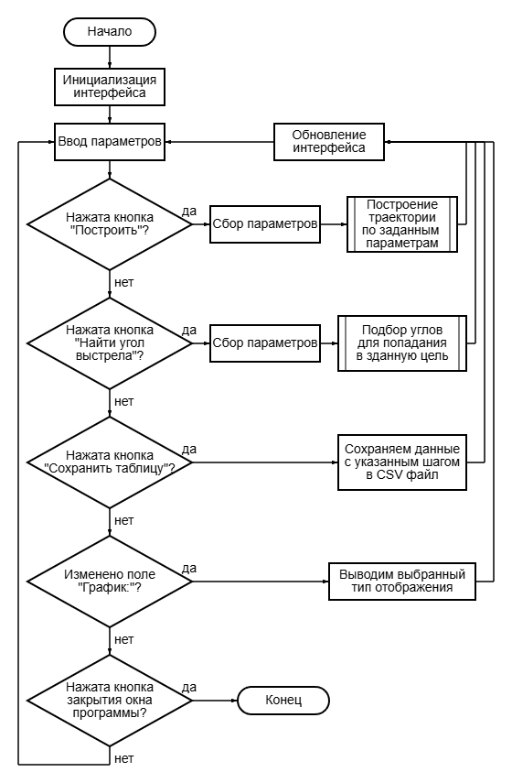

Рис 1. Блок-схема основного цикла программы

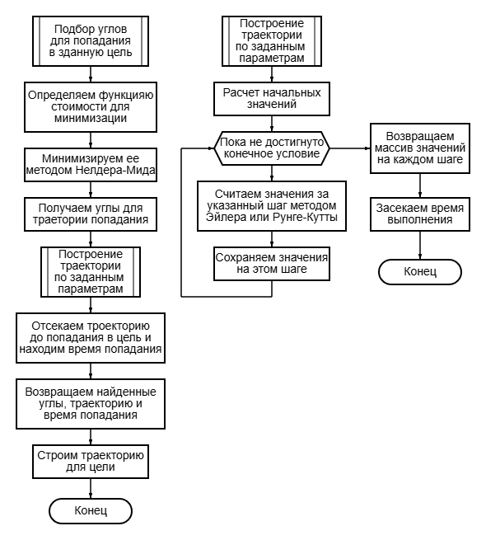

Рис 2. Блок-схема подпрограмм

# Описание программы

Программа написана на Python 3.12.6 и использует следующие внешние библиотеки:

* numpy — для работы с векторами и численными расчётами
* PyQt5 — для создания графического интерфейса (вкладки, кнопки, поля ввода, таблицы и область для отрисовки графиков)
* matplotlib — для визуализации траектории (через `FigureCanvasQTAgg`)
* sympy — для парсинга и лямбдификации выражений движения цели
* scipy — для оптимизации (поиска углов прицела методом Nelder–Mead)

В основе программы лежат следующие ключевые компоненты, реализованные по отдельным модулям:

1. BallisticCalculator (наследник `QWidget`)

Реализует весь GUI: собирает параметры пользователя, обрабатывает нажатия кнопок «Построить» и «Найти угол выстрела», отображает график или таблицу, экспортирует результаты.

1. TrajectoryCalculator

Отвечает за численное интегрирование уравнений движения, реализует два метода интегрирования (`Euler` и `RK4`), подбирает углы выстрела для попадания в цель и вычисляет аэродинамические силы.

1. TrajectoryPoint

Простой класс (или именованный кортеж) для хранения состояния снаряда в каждый момент времени: координаты (x, y, z), скорость, число Маха, энергия, падение, боковой снос и т.п.

1. DragTable

Обеспечивает доступ к табличным данным коэффициента сопротивления в зависимости от числа Маха и выбранной модели (G1/G7).

1. Atmosphere

Моделирует атмосферные условия (давление, температура, влажность), позволяет получить плотность и скорость звука на заданной высоте.

1. gravityAcceleration (отдельная функция)

Рассчитывает ускорение свободного падения с учётом широты и высоты над уровнем моря.

Вместе эти компоненты обеспечивают полный цикл расчёта баллистической траектории: от сбора входных данных и моделирования аэродинамики до визуализации результатов на графике или в таблице.

Таблица 1. BallisticCalculator

|  |  |  |
| --- | --- | --- |
| **Метод** | **Описание** | **Возвращаемое значение** |
| __init__ | Инициализирует главное окно, создаёт экземпляр TrajectoryCalculator, объявляет поля для параметров и результатов, и вызывает initUI() для построения интерфейса. | None |
| initUI | Строит графический интерфейс: создаёт вкладки с формами ввода, кнопки для запуска расчёта и сохранения таблицы, область прокрутки, холст для графиков и таблицу результатов. | None |
| collectParameters | Считывает все значения из полей ввода (скорость, углы, параметры пули, атмосферы, локации, шаги интегрирования и т. д.) и собирает их в словарь. | dict с ключами параметров |
| calculateTrajectory | Собирает параметры через collectParameters(), настраивает self.calculator, замеряет время, вызывает ballisticTrajectory для расчёта траектории, формирует массив координат, вычисляет траекторию цели и обновляет график. | None |
| calculateAim | Аналогично calculateTrajectory, но вместо прямого расчёта траектории вызывает findAimAngles для поиска оптимальных углов прицела, затем строит результат и обновляет интерфейс. | None |
| annotateEnd | Рисует на графике метку в конечной точке траектории: точку (scatter) и текстовый ярлык. | None |
| extractXYZ | Из списка объектов TrajectoryPoint извлекает три массива координат по осям X, Y, Z для последующей отрисовки. | Кортеж из трёх np.array |
| getStyle | Определяет цвет и стиль линии для графика на основе выбранной модели сопротивления (G1/G7) и метода интегрирования (Euler/RK4). | (color: str, style: str) |
| updateGraph | Перерисовывает холст: скрывает/показывает таблицу или график в зависимости от выбора пользователя, рисует 2D/3D-траекторию и цель (собор сферы или окружности). | None |
| saveTable | Открывает диалог выбора файла и сохраняет текущее содержимое QTableWidget в CSV-файл. | None |

Таблица 2. TrajectoryCalculator

|  |  |  |
| --- | --- | --- |
| **Метод** | **Описание** | **Возвращаемое значение** |
| __init__(formFactor=1.0, pressure=101325, temperature=15, humidity=0.78, latitude=55.75, elevation=200) | Инициализирует параметры расчёта: масса и площадь снаряда по умолчанию, форм-фактор, геолокацию; создаёт экземпляры DragTable и Atmosphere для моделирования сопротивления и условий окружающей среды. | None |
| acceleration(vx, vy, vz, windX, windY, density, mach, model, g) | Вычисляет компоненты ускорения снаряда по осям X, Y, Z с учётом аэродинамического сопротивления (через dragForce) и силы тяжести. | Кортеж (ax, ay, az) — ускорения по трем осям (м/с²) |
| ballisticTrajectory(velocity, horizAngle, vertAngle, windSpeed, windAngle, dt=0.1, maxTime=100, minVelocity=30, minAltitude=0, maxDistance=inf, model='G1', method='euler') | Интегрирует уравнения движения снаряда до достижения одного из остановочных условий (макс. время, мин. скорость, минимальная высота, максимальная дальность). Поддерживает два метода интегрирования: «Эйлер» и «RK4». В каждой итерации вычисляет новые скорости, координаты, число Маха, энергию и сохраняет точку. | np.array объектов TrajectoryPoint — полная траектория полёта |
| dragForce(mach, velocity, density, model='G1') | Рассчитывает силу аэродинамического сопротивления с учётом форм-фактора, коэффициента сопротивления (из DragTable), плотности воздуха и текущей скорости. | float — сила сопротивления (Н) |
| findAimAngles(velocity, windSpeed, windAngle, targetFunction, targetRadius, dt=0.1, maxTime=100, minVelocity=30, minAltitude=0, maxDistance=inf, model='G1', method='RK4') | Ищет оптимальные горизонтальный и вертикальный углы прицела, минимизирующие расстояние до движущейся цели. Для оценки использует метод Нельдера–Мида (scipy.optimize.minimize), затем пересчитывает траекторию и находит время и точку первого попадания или ближайшего сближения. | Кортеж (horizontalAngle: float, verticalAngle: float, trajectory: np.array[TrajectoryPoint], impactTime: float) |

Таблица 3. TrajectoryPoint

|  |  |  |
| --- | --- | --- |
| **Метод** | **Описание** | **Возвращаемое значение** |
| __init__(x, y, z, time, distance, velocity, mach, drop, windage, energy) | Инициализирует атрибуты точки траектории: координаты, время с выстрела, пройденное расстояние, скорость, число Маха, вертикальное и боковое отклонения, кинетическую энергию. | None |
| __repr__() | Формирует строковое представление точки, показывающее ключевые характеристики (время, скорость, энергию и т.п.) для удобства отладки и логирования. | str — читаемая строка с отформатированными значениями |

Таблица 4. DragTable

|  |  |  |
| --- | --- | --- |
| **Метод** | **Описание** | **Возвращаемое значение** |
| __init__() | Создаёт линейные интерполяторы по табличным данным G1 и G7 (используя scipy.interpolate.interp1d) для коэффициента сопротивления. | None |
| dragCoefficient(mach, model="G1") | Возвращает значение коэффициента сопротивления для заданного числа Маха и модели (G1 или G7). В случае некорректной модели — выбрасывает ValueError. | float — коэффициент сопротивления Cd |

Таблица 5. Atmosphere

|  |  |  |
| --- | --- | --- |
| **Метод** | **Описание** | **Возвращаемое значение** |
| __init__(pressure=101325, temperature=15, humidity=0.78) | Инициализирует базовые атмосферные параметры: давление (Па), температура (°C → К), относительная влажность (0–1). | None |
| calculateDensity(temperature, pressure) | Вычисляет плотность воздуха (кг/м³) с учётом текущей температуры (К), давления (Па) и влажности, используя идеальное газовое уравнение для смеси сухого воздуха и пара. | float — плотность воздуха |
| calculateSoundVelocity(temperature) | Рассчитывает скорость звука (м/с) в воздухе по приближённой формуле, зависящей от температуры (К) и влажности. | float — скорость звука |
| saturatedVaporPressure(tCelsius) | Вычисляет давление насыщенного водяного пара (гПа) при заданной температуре (°C) по эмпирической формуле с коэффициентами. | float — давление насыщенного пара (гПа) |
| calculatePressureAtAltitude(altitude, g) | Рассчитывает изменение давления (Па) на высоте (м) с учётом градиента температуры и локального ускорения свободного падения g. | float — давление на высоте (Па) |
| atAltitude(altitude, g) | Комплексно возвращает плотность (кг/м³) и скорость звука (м/с) на указанной высоте (м): вызывает сначала calculatePressureAtAltitude, затем calculateDensity и calculateSoundVelocity. | (density: float, soundVelocity: float) |

Таблица 6. gravityAcceleration

|  |  |  |
| --- | --- | --- |
| **Функция** | **Описание** | **Возвращаемое значение** |
| gravityAcceleration(latitude=55.75, altitude=200) | Вычисляет ускорение свободного падения (м/с²) с учётом широты (°) и высоты (м) по формуле Всемирной геодезии. | float — ускорение g |

# Рекомендации пользователя

Графическое приложение «Баллистический калькулятор» предназначено для моделирования полёта снаряда с учётом аэродинамических и атмосферных условий. С его помощью можно задать начальные параметры выстрела и пули, описать движение цели через параметрические уравнения, а затем получить как саму траекторию, так и оптимальные углы прицеливания для попадания в движущуюся цель.

1. Запуск программы

Откройте терминал и выполните:

python ballistic_calculator.pyw

или двойным щелчком запустите тот же файл.

1. Ввод параметров

Приложение организовано во вкладках (слева):

Стрельба

* Скорость снаряда (м/с)
* Скорость и угол ветра
* Горизонтальный и вертикальный углы при стрельбе

Пуля

* Масса (кг)
* Площадь поперечного сечения (м²)
* Форм-фактор и баллистическая модель (G1 или G7)

Атмосфера

* Давление (Па)
* Температура (°C)
* Относительная влажность (0–1)

Местоположение

* Широта (°)
* Высота над уровнем моря (м)

Расчёт

* Минимальная скорость и минимальная высота (условия окончания траектории)
* Максимальная дальность
* Шаг интегрирования и шаг отображения
* Метод интегрирования (Euler или RK4)
* Тип отображения: 3D-график, плоскости XY, XZ, YZ или таблица значений

Цель

* Радиус (м) цели
* Параметрические уравнения x(t), y(t), z(t) для движущейся цели

1. Запуск расчёта траектории

Нажмите кнопку «Построить».

* Сначала параметры считываются и передаются в `TrajectoryCalculator`.
* Выполняется численное интегрирование (ballisticTrajectory).
* Потом строится траектория цели на тех же временных отрезках.
* Внизу слева появится время полёта и угол выстрела.

1. Поиск оптимального прицеливания

Если нужно найти углы для оптимального попадания в цель, задайте ее параметрические уравнения в зависимости от времени и нажмите «Найти угол выстрела»:

Будет запущён метод findAimAngles, ищущий углы, минимизирующие расстояние до цели.

В результате вы увидите оптимальные горизонтальный и вертикальный углы, время до попадания, и траекторию, построенную при этих углах выстрела.

1. Просмотр результатов

График

* Для 3D: траектория снаряда и полупрозрачная сфера цели.
* Для XY, XZ, YZ: двумерные проекции и окружность цели.

Таблица значений

* Выберите «Таблица значений» в списке «График» и задайте «Шаг отображения» → нажмите «Построить».
* Отобразятся точки траектории с параметрами (X, Y, Z, t, V, Mach, Drop, Windage, Energy).

1. Сохранение таблицы

Нажмите «Сохранить таблицу», выберите папку и имя файла (`.csv`). В файл экспортируются заголовки и все видимые в таблице строки.

1. Дополнительные советы

* Перед каждым запуском расчётов убедитесь, что все поля заполнены корректно (числовые строки не пусты и содержат приемлемые диапазоны значений).
* При выборе RK4 расчёт займёт больше времени, но будет точнее.
* Параметр «Шаг отображения» удобен, чтобы сократить объём выводимой таблицы.
* Экспериментируйте с уравнениями x(t), y(t), z(t) для разных моделей движения цели.

Таким образом, вы можете быстро оценить баллистическую траекторию и подобрать оптимальные углы стрельбы по движущейся цели с учётом аэродинамики и атмосферных условий.

# Рекомендации программиста

Для корректной работы баллистического калькулятора необходимо установить следующие компоненты и выполнить указанные действия:

Требования:

* Интерпретатор Python версии 3.12.0 или выше.
* Установленные библиотеки:
* `PyQt5` — для графического интерфейса.
* `numpy` — для численных вычислений.
* `matplotlib` — для визуализации траекторий.
* `sympy` — для символьных вычислений и работы с выражениями целей.
* `scipy` — для задач минимизации.
* Дополнительные модули, включенные в проект:
* `Calculations.Atmosphere`
* `Calculations.DragTables`
* `Calculations.Gravity`
* `Calculations.TrajectoryCalculator`
* `Calculations.TrajectoryPoint`

Шаги по установке и запуску:

1. Убедитесь, что у вас установлен Python 3.12.0+:

python --version

1. Установите необходимые зависимости:

pip install PyQt5 numpy matplotlib sympy scipy

1. Проверьте наличие и корректность следующих файлов:

`BallisticCalculator.pyw `.

Подпапка `Calculations/` с модулями `Atmosphere.py`, `DragTables.py`, `Gravity.py`, `TrajectoryCalculator.py` и `TrajectoryPoint.py`.

Папка `assets/` с иконкой `scope.png`.

1. Запустите графическую оболочку программы:

python BallisticCalculator.pyw

1. Убедитесь, что:
   * Интерфейс успешно запускается.
   * Все вкладки (Пуля, Стрельба, Атмосфера, Цель и др.) работают корректно.
   * Графики и таблицы отображаются при нажатии кнопки "Построить".
   * Кнопка "Найти угол выстрела" корректно рассчитывает необходимые углы для попадания в цель.

6. Опционально:

Кнопка "Сохранить таблицу" позволяет экспортировать данные в CSV-файл.

Проверяйте корректность пользовательских выражений для координат цели `x(t), y(t), z(t)` — они должны быть допустимыми выражениями на Python с использованием `t`.

# Репозиторий проекта

Текущий код программы доступен в открытом репозитории на GitHub:

<https://github.com/FasterXaos/Algorithms_and_data_structures/tree/master/Ballistic_Calculator>

**Структура проекта**

* `assets/` — вспомогательные файлы, необходимые для работы интерфейса или визуализации.
* `Calculations/` — содержит модули, реализующие основные вычислительные алгоритмы, включая численные методы интегрирования и обработку данных сопротивления.
* `Reporting/` — папка с промежуточной и итоговой отчетностью по проекту, презентациями, таблицами и текстовыми отчетами.
* `BallisticCalculator.pyw` — основной исполняемый файл, с которого запускается приложение с графическим интерфейсом пользователя (GUI).

# Возможные модификации проекта

Функциональность текущей версии может быть значительно расширена за счёт следующих улучшений:

1. Расширение численных методов и моделей сопротивления

В настоящее время реализовано по два метода численного интегрирования и модели сопротивления снаряда. При желании можно дополнить библиотеку новыми методами численного интегрирования и расширить набор моделей сопротивления, добавив альтернативные таблицы или аналитические аппроксимации в модуле `DragTables.py`.

1. Добавление дополнительных физических факторов

Программа уже учитывает ключевые физические воздействия: сопротивление воздуха, силу тяжести и влияние ветра. Однако реалистичность модели можно повысить за счёт включения дополнительных факторов:

* Деривация снаряда — боковое отклонение траектории из-за вращения пули.
* Эффект Кориолиса — актуален для дальнобойных выстрелов, учитывает вращение Земли.
* Эффект Магнуса — отклонение пули вбок под действием вращения и воздушного потока.

1. Реализация модели с использованием баллистического коэффициента (BC)

Во многих практических баллистических калькуляторах используется упрощённый подход, основанный на баллистическом коэффициенте (BC) — обобщённом параметре, учитывающем массу, форму и сопротивление пули. Текущая реализация не использует BC напрямую, что повышает точность, но увеличивает количество необходимых параметров. Добавление опции расчётов на основе BC позволит пользователю выбирать между более точной и более простой моделью, в зависимости от поставленных задач.

1. Использование более точных моделей

На текущий момент расчеты выполняются с помощью комбинации точных, аппроксимирующих, эмпирических и приближенных формул, что обеспечивает хороший баланс между точностью и скоростью. Однако для специализированных задач возможно подключение более точных моделей.

1. Поддержка различных систем измерений

В целях унификации и упрощения анализа, все параметры и результаты в текущей версии программы представлены в системе СИ. Однако в прикладной баллистике широко используется имперская система измерений, а также специфические стрелковые единицы, например:

* Футы в секунду (ft/s) — скорость пули.
* Дюймы (in) и ярды (yd) — расстояния.
* MOA (Minute of Angle) и MIL (Milliradian) — единицы углового отклонения.
* Грейны (gr) — масса пули.

# Контрольный пример

1. Запуск программы и интерфейс

Для запуска программы откройте файл `BallisticCalculator.pyw`, содержащий код класса `BallisticCalculator`. После запуска откроется окно приложения с интерфейсом, состоящим из двух основных частей:

* Слева — панель ввода параметров, разбитая по вкладкам (`Стрельба`, `Пуля`, `Атмосфера`, `Местоположение`, `Расчет`, `Цель`), а также кнопки управления;
* Справа — область визуализации траектории в виде графика или таблицы значений.

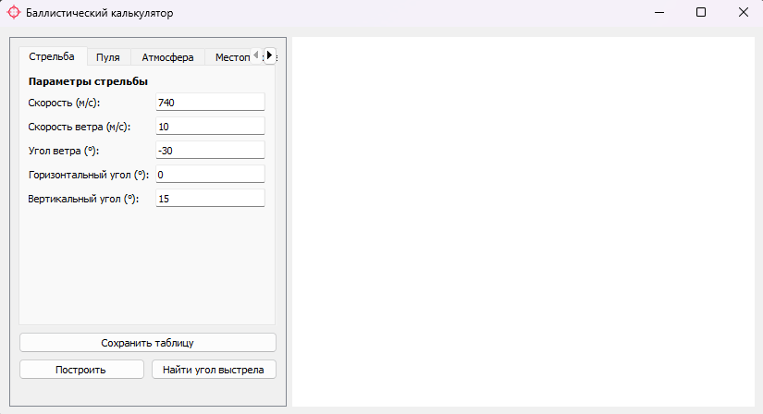

Рис 3. Окно программы после запуска

1. Ввод исходных данных
   1. Параметры стрельбы

На вкладке "Стрельба" введите значения:

* Скорость выстрела (м/с)
* Скорость и направление ветра
* Углы наведения (горизонтальный и вертикальный)

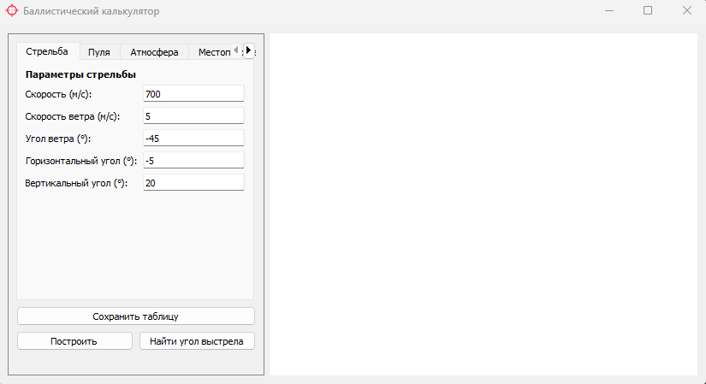

Рис 4. Ввод параметров стрельбы

* 1. Параметры пули

Во вкладке "Пуля" задайте:

* Массу пули
* Площадь поперечного сечения
* Форм-фактор
* Баллистическую модель (G1 или G7)

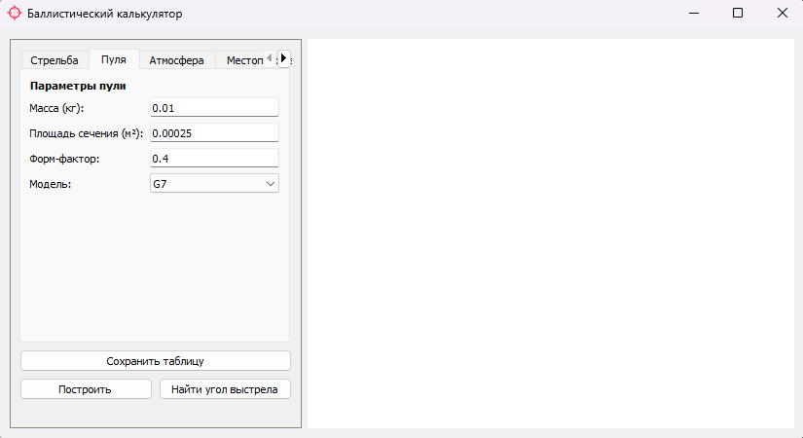

Рис 5. Параметры пули

* 1. Атмосферные условия

Во вкладке "Атмосфера" задаются:

* Давление (Па)
* Температура (°C)
* Влажность (от 0 до 1)

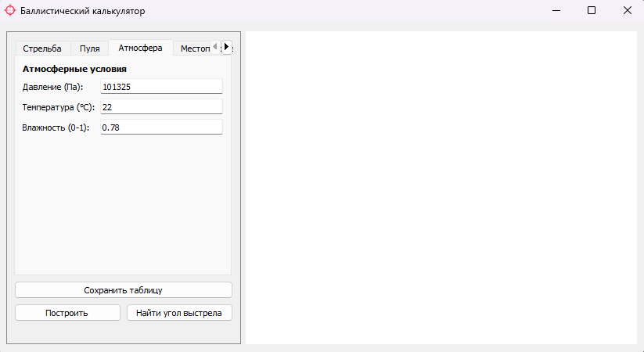

Рис 6. Атмосферные условия

* 1. Местоположение

На вкладке "Местоположение" задайте:

* Географическую широту
* Высоту над уровнем моря

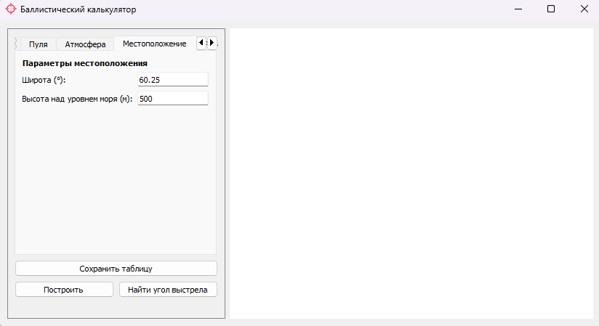

Рис 7. Параметры местоположения

* 1. Параметры расчета

Во вкладке "Расчет" укажите:

* Минимальную скорость и высоту
* Максимальную дальность
* Шаг интегрирования и отображения
* Численный метод (Euler или RK4)
* Формат вывода результатов (3D график, проекции или таблица)

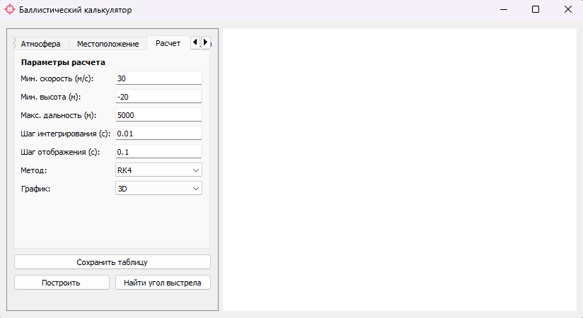

Рис 8. Параметры расчета

* 1. Цель

Во вкладке "Цель" задаются параметры движущейся цели:

* Радиус поражения
* Функции координат `x(t)`, `y(t)`, `z(t)` (например, `x=969`, `y=sin(t)`, `z=cos(t)`)

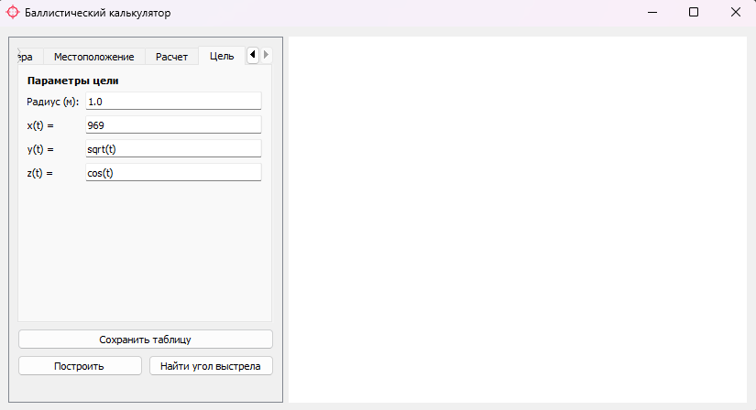

Рис 9. Задание параметров цели

1. Расчет траектории

Для выполнения расчета нажмите кнопку «Построить». После завершения вычислений в правой части окна отобразится выбранный тип графика (или таблица значений), показывающий траекторию полета.

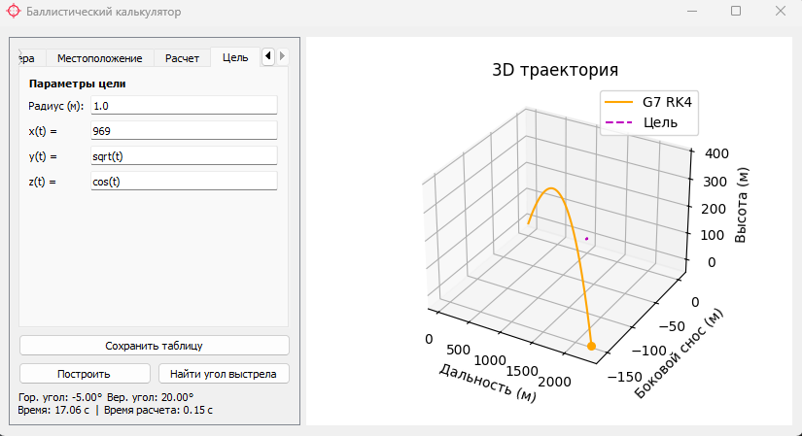

Рис 10. Пример построения 3D-графика траектории

1. Автоматический подбор углов выстрела

Для нахождения углов, обеспечивающих попадание в цель, нажмите кнопку «Найти угол выстрела». Программа выполнит автоматический подбор и отобразит оптимальные значения углов, а также визуализирует новую траекторию.

В нижней части интерфейса появится информация:

* Горизонтальный и вертикальный углы
* Время полета
* Время расчета

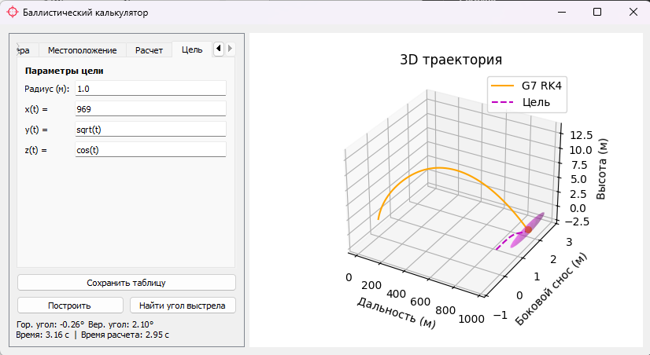

Рис 11. Результаты подбора углов выстрела

1. Просмотр результатов

В зависимости от выбранного формата отображения (График / Таблица значений) вы можете:

* Анализировать траекторию в 3D или проекциях X-Y, X-Z, Y-Z
* Смотреть таблицу параметров траектории (дальность, боковой снос, высота, скорость, энергия и др.)

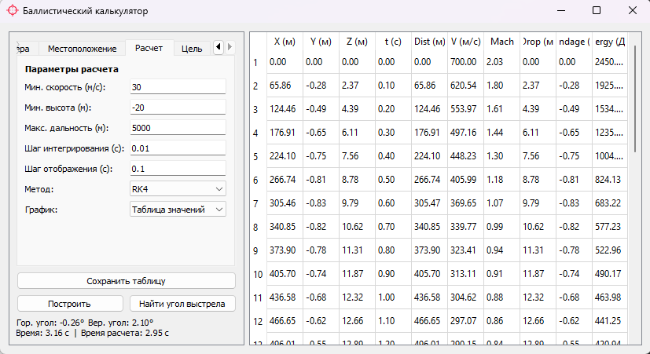

Рис 12. Таблица значений для траектории

1. Сохранение данных

Для сохранения таблицы значений нажмите кнопку «Сохранить таблицу». Откроется окно выбора пути и имени файла для экспорта данных (например, в формате Excel).

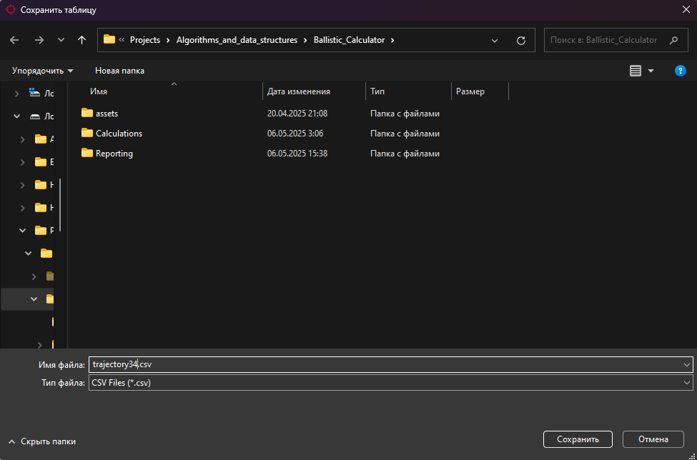

Рис 13. Сохранение результатов в файл

# Анализ факторов стрельбы

Перед тестами и непосредственным анализом влияния параметров на траекторию пули обозначим диапазоны параметров, в которых эксперименты будут давать корректные результаты.

Таблица 7. Диапазоны параметров

|  |  |  |
| --- | --- | --- |
| **Параметр** | **Диапазон** | **Комментарий** |
| **С**корость | (0…1500] м/с | При больших значениях возможен выход за таблицу сопротивлений |
| **Скорость ветра** | [0…+40] м/с | Можно задать выше, но это будет намного больше, чем ураганный ветер. |
| **Угол ветра** | [0…360) ° | Нулевой угол – встречный ветер, угол 90° – ветер дует ровно слева и т. д. |
| **Горизонтальный угол** | [0…360) ° | Определяет направление выстрела в горизонтальной плоскости параллельно земле. |
| **Вертикальный угол** | [0…360) ° | Определяет направление выстрела в вертикальной плоскости. Нулевой угол – выстрел параллельно земле, угол 90° – выстрел вертикально вверх и т. д. |
| **М**асса | [0.003…0.1] кг | Масса пули еще меньше при делении на нее за первый же шаг даст слишком большую ошибку в расчетах и замедление. Для массы больше желательно контролировать начальную скорость, чтобы кинетическая энергия не оказалась слишком, большой и держать в уме, что для введенного сечения и выбранных моделей сопротивления, описание полета снаряда может быть другим. |
| Площадь сечения | (0…0.01] м² | Для корректности стоит также держать приемлемые соотношения с массой, форм-фактором и моделью сопротивления, чтобы получать корректное описание полета для боеприпаса. |
| **Форм-фактор** | (0…5] | Нулевое значение полностью обнулит все силы сопротивления, оставив только силу тяжести. В остальном это значение зависит от формы пули. |
| **Модель** | Выбор из {G1, G7} | Разные баллистические кривые сопротивления (G1 — классика, G7 — оптимизирована для современных субкалиберных пуль). |
| Давление | [30 000…110 000] Па | Для более низкого или высокого давления формулы будут вносить все больше погрешности. |
| Температура | [–20…+40] °C | При более экстремальных значениях температур в расчеты будет вносится еще большая погрешность. |
| Влажность | [0.0…1.0] | В теории можно ввести влажность больше 100%, но расчеты могут не отражать реальной плотности воздух при таких значениях. |
| Широта | [–90…+90] ° | Влияет на ускорение свободного падения. |
| Высота над уровнем моря | [–500…10 000] м | При больших значениях не гарантируется правильность атмосферных расчетов и отсутствие серьезной ошибки вычислений. |
| Мин. скорость | (0 … ) | Задает минимальную скорость, до которой будут продолжаться расчеты. |
| Мин. высота | > 0 | Задает минимальное падение снаряда, до которого продолжаются расчеты. |
| Макс. дальность | > 0 | Задает максимальную дальность полета, до которой продолжаются расчеты. |
| Шаг интегрирования | (0.001 … 0.5] | При меньших значениях расчеты становятся слишком долгими, а при больших вносят большую ошибку. |
| Шаг отображения | Кратное шагу интегрирования | Выводит значения в таблице значений с введенным шагом для компактности отображения. |
| Метод | Выбор из {Euler, RK4} | Эйлер максимально простой и быстрый метод расчета, а Рунге-Кутта более точный, но менее быстрый. |
| График | Выбор из {3D, X-Y, X-Z, Y-Z, Таблица значений} | Выбор варианта отображения, трехмерная проекция, двухмерные проекции и таблица значений с указанным шагом. |
| **Радиус** | (0…100] с | Задает радиус цели. Программа при наведении пытается попасть в центр сферы с этим радиусов. |
| **x(t)** | функция от t ≥ 0 | Определяет параметрическое уравнение цели по оси X |
| **y(t)** | функция от t ≥ 0 | Определяет параметрическое уравнение цели по оси Y |
| **z(t)** | функция от t ≥ 0 | Определяет параметрическое уравнение цели по оси Z |

**Значения параметров по умолчанию**

Для всех тестов будем считать, что параметры по умолчанию имеют следующие значения, если не оговорено иного:

Таблица 8. Значения параметров по умолчанию

|  |  |
| --- | --- |
| **Параметр** | **Значение по умолчанию** |
| Скорость (м/с) | 740 |
| Скорость ветра (м/с) | 10 |
| Угол ветра (°) | -30 |
| Горизонтальный угол (°) | 0 |
| Вертикальный угол (°) | 15 |
| Масса (кг) | 0.01 |
| Площадь сечения (м²) | 0.00025 |
| Форм-фактор | 0.3 |
| Модель | G1 |
| Давление (Па) | 101325 |
| Температура (°C) | 15 |
| Влажность (0–1) | 0.78 |
| Широта (°) | 55.75 |
| Высота над уровнем моря (м) | 200 |
| Мин. скорость (м/с) | 30 |
| Мин. высота (м) | -10 |
| Макс. дальность (м) | 5000 |
| Шаг интегрирования (с) | 0.1 |
| Шаг отображения (с) | *(пусто)* |
| Метод | RK4 |
| График | Таблица значений |
| Радиус цели (м) | 1.0 |
| x(t) | 969 |
| y(t) | sin(t) |
| z(t) | cos(t) |

**Сравнение Эйлера и Рунге-Кутты**

Для выбора метода численного интегрирования, который будет использоваться в последующих тестах, сравним метод Эйлера и метод Рунге-Кутты 4-го порядка (RK4) при разных шагах интегрирования. Оценим их влияние на время выполнения расчёта и на конечные координаты снаряда (X, Y, Z).

Таблица 9. Тесты методов численного интегрирования

|  |  |  |  |  |  |
| --- | --- | --- | --- | --- | --- |
| Метод | Шаг интегрирования | Время расчета | X | Y | Z |
| Euler | 0.1 | 0.00 c | 1574.07 | 48.90 | -11.53 |
| Euler | 0.01 | 0.03 c | 1690.31 | 51.06 | -10.07 |
| Euler | 0.001 | 0.29 c | 1701.70 | 51.28 | -10.05 |
| RK4 | 0.1 | 0.01 c | 1704.67 | 51.45 | -11.83 |
| RK4 | 0.01 | 0.11 c | 1703.13 | 51.31 | -10.22 |
| RK4 | 0.001 | 1.11 c | 1702.93 | 51.30 | -10.01 |

**Метод Эйлера**

* При шаге 0.1 с конечная X оказалась на 7.6 % меньше (–7.6 %), Y на 4.7 % меньше, Z на 15.2 % меньше по сравнению с «эталонным» решением (RK4 при шаге 0.001 с).
* С уменьшением шага до 0.01 с погрешность снижается уже до менее 1 % по всем координатам (X: –0.7 %, Y: –0.5 %, Z: –0.6 %).
* При шаге 0.001 с отклонения практически исчезают (X: –0.1 %, Y: –0.0 %, Z: –0.4 %), однако вычисление в 10 раз дольше, чем при шаге 0.01 с.

**Метод RK4**

* При шаге 0.1 с отклонения X и Y всего 0.1–0.3 %, а Z имеет большую отрицательную разницу (–18.2 %), что связано с особенностями точности по вертикальной оси при грубом шаге.
* При шаге 0.01 с погрешность снижается до 0.0–0.3 % по всем координатам.
* При шаге 0.001 с результаты совпадают с «эталонными» (X: 0.0 %, Y: 0.0 %, Z: 0.0 %), но время расчёта возрастает более чем в 10 раз по сравнению с шагом 0.01 с.

Метод Эйлера действительно сильно зависит от шага интегрирования: при грубом шаге (0.1 с) погрешности достигают двузначных процентов, хотя сам расчёт очень быстрый. В то же время метод Рунге–Кутты (RK4) демонстрирует гораздо меньший разброс результатов даже при более крупном шаге, но при этом требует чуть больше времени на вычисление.

В качестве компромисса между скоростью и точностью для всех последующих тестов мы будем использовать шаг 0.1 с и метод RK4, поскольку он обеспечивает разумный баланс: погрешности не превышают нескольких десятых процента при вполне приемлемом времени расчёта.

**Анализ параметров при стрельбе с фиксированными углами**

Рассмотрим, как меняется траектория пули при изменении параметров по отдельности. Для наглядности из полной таблицы результатов выбираются только три контрольные точки для каждого значения параметра: момент вылета, момент достижения максимальной высоты и момент падения пули.

**Скорость вылета**

Таблица 10. Скорость вылета

|  |  |  |  |  |  |  |  |
| --- | --- | --- | --- | --- | --- | --- | --- |
| **Скорость** | **X (м)** | **Y (м)** | **Z (м)** | **t (с)** | **V (м/с)** | **Mach** | **Energy (Дж)** |
| 500 | 0.00 | 0.00 | 0.00 | 0.00 | 500.00 | 1.47 | 1250.00 |
| 985.21 | 14.54 | 181.16 | 5.00 | 118.50 | 0.35 | 70.21 |
| 1548.44 | 43.19 | -12.01 | 12.00 | 74.33 | 0.22 | 27.62 |
| 600 | 0.00 | 0.00 | 0.00 | 0.00 | 600.00 | 1.76 | 1800.00 |
| 1041.21 | 16.27 | 195.19 | 5.10 | 118.51 | 0.35 | 70.22 |
| 1620.14 | 47.32 | -13.77 | 12.40 | 74.28 | 0.22 | 27.58 |
| 700 | 0.00 | 0.00 | 0.00 | 0.00 | 700.00 | 2.06 | 2450.00 |
| 1094.64 | 17.68 | 208.19 | 5.20 | 118.10 | 0.35 | 69.73 |
| 1681.94 | 50.42 | -12.78 | 12.70 | 74.27 | 0.22 | 27.58 |
| 800 | 0.00 | 0.00 | 0.00 | 0.00 | 800.00 | 2.35 | 3200.00 |
| 1134.28 | 18.45 | 220.40 | 5.20 | 119.05 | 0.35 | 70.87 |
| 1740.41 | 53.14 | -13.59 | 13.00 | 74.30 | 0.22 | 27.60 |

Краткие выводы:

1. Дальность полёта растёт с v₀, но с убывающей отдачей:

При увеличении с 500 до 600 м/с дальность нарастает на ≈ 72 м.

С 600 до 700 м/с — ещё +62 м.

С 700 до 800 м/с — лишь +59 м.

1. Максимальная высота увеличивается почти линейно:

от ≈ 181 м (v₀=500) до ≈ 220 м (v₀=800).

1. Время полёта слегка растёт:

от 12 с при 500 м/с до 13 с при 800 м/с.

1. Скорость и энергия при падении

К моменту удара стабилизируются около 74 м/с и 27 Дж, независимо от v₀: пуля теряет основную энергию из‑за сопротивления воздуха, поэтому на больших дистанциях её остаточная энергия мало зависит от первоначальной.

1. Число Маха при вылете меняется пропорционально v₀ (1.47→2.35), а к концу полёта падает до ≈0.22–0.23.

Рост начальной скорости заметно увеличивает дальность и высоту, но при прочих равных остаточная энергия и скорость пули в точке падения меняются очень слабо. Это означает, что сверх­высокие v₀ дают лишь незначительный выигрыш в поражающей способности на дальних дистанциях, тогда как нагрузка на ствол и отдача растут существенно.

**Скорость ветра**

Таблица 11. Скорость ветра

|  |  |  |  |  |  |  |  |
| --- | --- | --- | --- | --- | --- | --- | --- |
| **Скорость ветра** | **X (м)** | **Y (м)** | **Z (м)** | **t (с)** | **V (м/с)** | **Mach** | **Energy (Дж)** |
| 0 | 0.00 | 0.00 | 0.00 | 0.00 | 740.00 | 2.17 | 2738.00 |
| 1141.42 | 0.00 | 212.87 | 5.20 | 126.14 | 0.37 | 79.55 |
| 1799.99 | 0.00 | -12.84 | 12.80 | 80.59 | 0.24 | 32.48 |
| 5 | 0.00 | 0.00 | 0.00 | 0.00 | 740.00 | 2.17 | 2738.00 |
| 1126.10 | 9.01 | 213.03 | 5.20 | 122.31 | 0.36 | 74.80 |
| 1752.42 | 25.72 | -12.31 | 12.80 | 77.33 | 0.23 | 29.90 |
| 10 | 0.00 | 0.00 | 0.00 | 0.00 | 740.00 | 2.17 | 2738.00 |
| 1110.72 | 18.01 | 213.17 | 5.20 | 118.50 | 0.35 | 70.21 |
| 1704.67 | 51.45 | -11.83 | 12.80 | 74.27 | 0.22 | 27.58 |
| 15 | 0.00 | 0.00 | 0.00 | 0.00 | 740.00 | 2.17 | 2738.00 |
| 1095.26 | 27.02 | 213.29 | 5.20 | 114.71 | 0.34 | 65.79 |
| 1656.74 | 77.21 | -11.40 | 12.80 | 71.42 | 0.21 | 25.50 |

Краткие выводы:

1. Боковой снос (Y) растёт пропорционально скорости ветра:

при 0 м/с → 0 м; при 15 м/с → ≈77 м.

1. Горизонтальная дальность (X) уменьшается:

со 1800 м без ветра до ≈1657 м при 15 м/с (падение ≈7.9 %).

1. Максимальная высота остаётся практически неизменной (~213 м), так как ветер действует только в горизонтальной плоскости.
2. Время полёта стабильно (~12.8 с) — вертикальная компонента движения не зависит от поперечного ветра.
3. Скорость и энергия в точке падения слегка снижаются (с 80.6 м/с до 71.4 м/с и с 32.5 Дж до 25.5 Дж), за счёт увеличенного аэродинамического пути.
4. Число Маха к моменту удара падает с 0.24 до 0.21 при усилении ветра, что соответствует небольшому падению скорости.

Поперечный ветер почти не влияет на высоту и время полёта, но заметно сносит пулю в сторону и слегка снижает дальность и энергию удара. При стрельбе на больших дистанциях именно боковой ветер становится одним из ключевых факторов точности.

**Угол ветра**

Таблица 12. Угол ветра

|  |  |  |  |  |  |  |  |
| --- | --- | --- | --- | --- | --- | --- | --- |
| **Угол ветра** | **X (м)** | **Y (м)** | **Z (м)** | **t (с)** | **V (м/с)** | **Mach** | **Energy (Дж)** |
| -90 | 0.00 | 0.00 | 0.00 | 0.00 | 740.00 | 2.17 | 2738.00 |
| 1141.30 | 36.03 | 212.84 | 5.20 | 126.40 | 0.37 | 79.88 |
| 1799.93 | 102.82 | -12.92 | 12.80 | 81.13 | 0.24 | 32.91 |
| -60 | 0.00 | 0.00 | 0.00 | 0.00 | 740.00 | 2.17 | 2738.00 |
| 1123.65 | 31.20 | 213.03 | 5.20 | 121.90 | 0.36 | 74.30 |
| 1745.01 | 89.09 | -12.29 | 12.80 | 77.22 | 0.23 | 29.82 |
| -30 | 0.00 | 0.00 | 0.00 | 0.00 | 740.00 | 2.17 | 2738.00 |
| 1110.72 | 18.01 | 213.17 | 5.20 | 118.50 | 0.35 | 70.21 |
| 1704.67 | 51.45 | -11.83 | 12.80 | 74.27 | 0.22 | 27.58 |
| 0 | 0.00 | 0.00 | 0.00 | 0.00 | 740.00 | 2.17 | 2738.00 |
| 1105.99 | 0.00 | 213.22 | 5.20 | 117.23 | 0.35 | 68.72 |
| 1689.87 | 0.00 | -11.67 | 12.80 | 73.16 | 0.21 | 26.76 |

Краткие выводы:

1. Боковой снос (Y)

Максимален при ветре под 90° (≈ 103 м к моменту падения).

Уменьшается обратно пропорционально косинусу по мере приближения угла к 0° (при 0° снос = 0).

1. Горизонтальная дальность (X)

Наибольшая при чистом боковом ветре (–90°): ≈ 1800 м.

Плавно снижается до ≈ 1690 м при ветре 0° (стрельба «по ветру»/«вдоль»).

1. Максимальная высота и время полёта

Практически не зависят от угла ветра ( ≈ 213 м, t ≈ 12.8 с).

Ветер действует в горизонтальной плоскости, не меняя подъём.

1. Скорость и энергия в момент падения

С понижением X уменьшается и конечная скорость (81→73 м/с) и энергия (33→27 Дж).

Разброс ≲ 10 % в зависимости от направления ветра.

1. Число Маха

К концу полёта падает с ~0.24 до ~0.21, слабее при ветре в лицо (0°).

Направление ветра при прочих равных не влияет на высоту и время полёта, но сильно изменяет боковой снос и заметно — дальность и остаточную энергию. При стрельбе с боковым ветром достигается максимальная дальность, тогда как ветер в том же направлении, что движение пули, несколько её уменьшает.

**Горизонтальный угол**

Таблица 13. Горизонтальный угол

|  |  |  |  |  |  |  |  |
| --- | --- | --- | --- | --- | --- | --- | --- |
| **Угол ветра** | **X (м)** | **Y (м)** | **Z (м)** | **t (с)** | **V (м/с)** | **Mach** | **Energy (Дж)** |
| -90 | 0.00 | 0.00 | 0.00 | 0.00 | 740.00 | 2.17 | 2738.00 |
| -31.20 | -1123.65 | 213.03 | 5.20 | 121.90 | 0.36 | 74.30 |
| -89.09 | -1745.01 | -12.29 | 12.80 | 77.22 | 0.23 | 29.82 |
| -60 | 0.00 | 0.00 | 0.00 | 0.00 | 740.00 | 2.17 | 2738.00 |
| 539.76 | -970.92 | 213.17 | 5.20 | 118.50 | 0.35 | 70.21 |
| 807.77 | -1502.01 | -11.83 | 12.80 | 74.27 | 0.22 | 27.58 |
| -30 | 0.00 | 0.00 | 0.00 | 0.00 | 740.00 | 2.17 | 2738.00 |
| 957.81 | -552.99 | 213.22 | 5.20 | 117.23 | 0.35 | 68.72 |
| 1463.47 | -844.94 | -11.67 | 12.80 | 73.16 | 0.21 | 26.76 |
| 0 | 0.00 | 0.00 | 0.00 | 0.00 | 740.00 | 2.17 | 2738.00 |
| 1110.72 | 18.01 | 213.17 | 5.20 | 118.50 | 0.35 | 70.21 |
| 1704.67 | 51.45 | -11.83 | 12.80 | 74.27 | 0.22 | 27.58 |

Краткие выводы:

1. Дальность по X зависит от косинуса угла:

Максимальна при 0° (~1705 м).

Падает почти пропорционально |sin|: при –90° X≈–89 м (≈95 % потери), при –60° ≈808 м, при –30° ≈1463 м.

1. Боковой снос по Y растёт с углом:

При –90° Y≈–1745 м (почти вся скорость в бок),

При –60° Y≈–1502 м,

При –30° Y≈–844 м,

При 0° Y≈ 51 м (только ветровой снос).

1. Высота, время, скорость и энергия в ключевых точках практически не меняются:

≈213 м, ≈5.2 с, ≈12.8 с, ≈74 м/с, ≈27 Дж.

Это означает, что изменение горизонтального азимута не влияет на вертикальное движение и потери скорости.

Горизонтальный угол главным образом перераспределяет дальность между осями X и Y, не влияя на высоту, время и потери энергии.

**Вертикальный угол**

Таблица 14. Вертикальный угол

|  |  |  |  |  |  |  |  |
| --- | --- | --- | --- | --- | --- | --- | --- |
| **Угол ветра** | **X (м)** | **Y (м)** | **Z (м)** | **t (с)** | **V (м/с)** | **Mach** | **Energy (Дж)** |
| 90 | 0.00 | 0.00 | 0.00 | 0.00 | 740.00 | 2.17 | 2738.00 |
| -29.79 | 17.20 | 1068.13 | 5.00 | 102.31 | 0.30 | 52.34 |
| -65.99 | 38.10 | 1366.25 | 9.90 | 29.72 | 0.09 | 4.42 |
| 60 | 0.00 | 0.00 | 0.00 | 0.00 | 740.00 | 2.17 | 2738.00 |
| 818.91 | 44.39 | 1143.69 | 11.30 | 32.68 | 0.10 | 5.34 |
| 1089.98 | 135.11 | -15.92 | 30.60 | 90.71 | 0.27 | 41.14 |
| 30 | 0.00 | 0.00 | 0.00 | 0.00 | 740.00 | 2.17 | 2738.00 |
| 1233.65 | 29.48 | 538.05 | 7.90 | 76.27 | 0.23 | 29.08 |
| 1779.30 | 86.45 | -14.29 | 20.30 | 79.25 | 0.23 | 31.41 |
| 0 | 0.00 | 0.00 | 0.00 | 0.00 | 740.00 | 2.17 | 2738.00 |
| 402.71 | 2.25 | -3.69 | 1.00 | 272.69 | 0.80 | 371.81 |
| 575.34 | 4.56 | -10.56 | 1.70 | 225.41 | 0.66 | 254.05 |

Краткие выводы:

1. Максимальная высота резко растёт с углом:

При 0° (горизонтальный) пуля не поднимается (≈0).

При 30° ≈538 м,

При 60° ≈1144 м,

При 90° ≈1068 м (почти вертикальный подъём).

1. Время полёта увеличивается почти линейно с синусом угла:

от 1.7 с (0°) до 30.6 с (60°), затем слегка уменьшается (9.9 с при 90°, т. к. пуля быстро уходит вверх–вниз).

1. Горизонтальная дальность (X, Y) имеет максимум около 30°–60°

При 30° X≈1234 м, Y≈29 м.

При 60° X≈819 м, Y≈44 м.

При 90° дальность ≈–66 м (стрельба «в небо»).

1. Конечная скорость и энергия

Наибольшая при ≈60° (V≈91 м/с, E≈41 Дж).

При слишком малом или слишком большом угле падает (0° E≈254 Дж на малой дальности; 90° E≈4 Дж).

1. Число Маха

При падении варьируется от ≈0.09 (90°) до ≈0.80 (0°), отражая разную остаточную скорость.

Вертикальный угол определяет баланс между дальностью и высотой:

* Углы ~30°–60° оптимальны для максимальной дальности и энергии удара.
* Крайние углы (0°, 90°) приводят к малой высоте или чрезмерному подъёму с потерей дальности и энергии.

**Масса пули**

Таблица 15. Масса пули

|  |  |  |  |  |  |  |  |
| --- | --- | --- | --- | --- | --- | --- | --- |
| **Масса** | **X (м)** | **Y (м)** | **Z (м)** | **t (с)** | **V (м/с)** | **Mach** | **Energy (Дж)** |
| 0.005 | 0.00 | 0.00 | 0.00 | 0.00 | 740.00 | 2.17 | 1369.00 |
| 695.42 | 14.95 | 141.25 | 4.00 | 84.34 | 0.25 | 17.78 |
| 1017.18 | 44.84 | -13.56 | 10.50 | 51.27 | 0.15 | 6.57 |
| 0.0075 | 0.00 | 0.00 | 0.00 | 0.00 | 740.00 | 2.17 | 2053.50 |
| 921.65 | 16.85 | 180.58 | 4.70 | 103.09 | 0.30 | 39.86 |
| 1383.58 | 48.73 | -11.82 | 11.80 | 63.52 | 0.19 | 15.13 |
| 0.01 | 0.00 | 0.00 | 0.00 | 0.00 | 740.00 | 2.17 | 2738.00 |
| 1110.72 | 18.01 | 213.17 | 5.20 | 118.50 | 0.35 | 70.21 |
| 1704.67 | 51.45 | -11.83 | 12.80 | 74.27 | 0.22 | 27.58 |
| 0.0125 | 0.00 | 0.00 | 0.00 | 0.00 | 740.00 | 2.17 | 3422.50 |
| 1275.83 | 18.85 | 241.33 | 5.60 | 131.29 | 0.39 | 107.74 |
| 1991.62 | 53.42 | -11.93 | 13.60 | 83.90 | 0.25 | 43.99 |

Краткие выводы:

1. С ростом массы пули её дальность (X) и максимальная высота (Z) увеличиваются:

От ~1 017 м/141 м (0.005 кг) до ~1 992 м/241 м (0.0125 кг).

1. Время полёта растёт с массой: с 10.5 с до 13.6 с, т. к. более тяжёлая пуля дольше сохраняет скорость.
2. Остаточная скорость и энергия при падении заметно возрастают:

V≈51 м/с, E≈6.6 Дж (0.005 кг) → V≈84 м/с, E≈43.99 Дж (0.0125 кг).

1. Число Маха при падении растёт с массы, поскольку тяжелая пуля меньше замедляется.

Увеличение массы значительно улучшает дальность и удержание энергии, но требует более мощной начальной энергии (E₀ ∝ m). При прочих равных более тяжёлая пуля более эффективно преодолевает сопротивление, сохраняя боевую энергию на дальних дистанциях.

**Площадь сечения пули**

Таблица 16. Площадь сечения пули

|  |  |  |  |  |  |  |  |
| --- | --- | --- | --- | --- | --- | --- | --- |
| **Площадь сечения** | **X (м)** | **Y (м)** | **Z (м)** | **t (с)** | **V (м/с)** | **Mach** | **Energy (Дж)** |
| 0.00015 | 0.00 | 0.00 | 0.00 | 0.00 | 740.00 | 2.17 | 2738.00 |
| 1509.37 | 19.70 | 281.69 | 6.10 | 149.07 | 0.44 | 111.11 |
| 2416.57 | 55.92 | -14.67 | 14.70 | 98.06 | 0.29 | 48.08 |
| 0.0002 | 0.00 | 0.00 | 0.00 | 0.00 | 740.00 | 2.17 | 2738.00 |
| 1275.83 | 18.85 | 241.33 | 5.60 | 131.29 | 0.39 | 86.19 |
| 1991.62 | 53.42 | -11.93 | 13.60 | 83.90 | 0.25 | 35.19 |
| 0.00025 | 0.00 | 0.00 | 0.00 | 0.00 | 740.00 | 2.17 | 2738.00 |
| 1110.72 | 18.01 | 213.17 | 5.20 | 118.50 | 0.35 | 70.21 |
| 1704.67 | 51.45 | -11.83 | 12.80 | 74.27 | 0.22 | 27.58 |
| 0.0003 | 0.00 | 0.00 | 0.00 | 0.00 | 740.00 | 2.17 | 2738.00 |
| 989.94 | 17.36 | 192.05 | 4.90 | 108.26 | 0.32 | 58.60 |
| 1496.71 | 49.93 | -13.74 | 12.20 | 67.27 | 0.20 | 22.63 |

Краткие выводы:

1. Дальность и высота резко падают с ростом площади:

При 0.00015 м² X≈2417 м, ≈282 м;

При 0.00030 м² X≈1497 м, ≈192 м.

1. Время полёта уменьшается: с 14.7 с до 12.2 с, т. к. большая площадь усиливает торможение.
2. Конечная скорость и энергия значительно падают:

V≈98 м/с, E≈48 Дж (0.00015 м²) → V≈67 м/с, E≈23 Дж (0.00030 м²).

1. Число Маха при падении уменьшается с площади: от 0.29 до 0.20.

Увеличение площади сечения (более толстая или плоская пуля) резко ухудшает баллистику: снижает дальность, высоту и остаточную энергию. При проектировании снаряда важно минимизировать сечение, чтобы повысить эффективность на дальних дистанциях.

**Форм-фактор**

Таблица 17. Форм-фактор

|  |  |  |  |  |  |  |  |
| --- | --- | --- | --- | --- | --- | --- | --- |
| **Форм-фактор** | **X (м)** | **Y (м)** | **Z (м)** | **t (с)** | **V (м/с)** | **Mach** | **Energy (Дж)** |
| 0.3 | 0.00 | 0.00 | 0.00 | 0.00 | 740.00 | 2.17 | 2738.00 |
| 1110.72 | 18.01 | 213.17 | 5.20 | 118.50 | 0.35 | 70.21 |
| 1704.67 | 51.45 | -11.83 | 12.80 | 74.27 | 0.22 | 27.58 |
| 0.7 | 0.00 | 0.00 | 0.00 | 0.00 | 740.00 | 2.17 | 2738.00 |
| 626.04 | 14.45 | 128.18 | 3.80 | 77.01 | 0.23 | 29.65 |
| 900.26 | 43.18 | -12.90 | 10.00 | 47.32 | 0.14 | 11.19 |
| 1 | 0.00 | 0.00 | 0.00 | 0.00 | 740.00 | 2.17 | 2738.00 |
| 482.85 | 12.97 | 101.60 | 3.30 | 62.93 | 0.19 | 19.80 |
| 673.07 | 39.32 | -11.51 | 8.90 | 39.49 | 0.12 | 7.80 |
| 1.5 | 0.00 | 0.00 | 0.00 | 0.00 | 740.00 | 2.17 | 2738.00 |
| 351.11 | 11.41 | 75.81 | 2.80 | 49.05 | 0.14 | 12.03 |
| 427.04 | 21.75 | 55.31 | 5.00 | 29.97 | 0.09 | 4.49 |

Краткие выводы:

1. При росте i (то есть при ухудшении обтекаемости) дальность и максимальная высота резко падают:

i=0.3 → X≈1705 м, ≈213 м;

i=1.5 → X≈427 м, ≈76 м.

1. Время полёта сокращается с 12.8 с до ≈5 с.
2. Скорость и энергия в падении снижаются с ≈74 м/с / 27 Дж до ≈30 м/с / 4.5 Дж.

Форм‑фактор — ключевой параметр: более обтекаемая пуля (меньше i) значительно выигрывает в дальности, высоте и энергопотере.

**Модель сопротивления**

Таблица 18. Модель сопротивления

|  |  |  |  |  |  |  |  |
| --- | --- | --- | --- | --- | --- | --- | --- |
| **Модель** | **X (м)** | **Y (м)** | **Z (м)** | **t (с)** | **V (м/с)** | **Mach** | **Energy (Дж)** |
| G1 | 0.00 | 0.00 | 0.00 | 0.00 | 740.00 | 2.17 | 2738.00 |
| 1110.72 | 18.01 | 213.17 | 5.20 | 118.50 | 0.35 | 70.21 |
| 1704.67 | 51.45 | -11.83 | 12.80 | 74.27 | 0.22 | 27.58 |
| G7 | 0.00 | 0.00 | 0.00 | 0.00 | 740.00 | 2.17 | 2738.00 |
| 1605.59 | 20.03 | 299.00 | 6.30 | 152.59 | 0.45 | 116.42 |
| 2563.43 | 56.88 | -14.53 | 15.10 | 102.33 | 0.30 | 52.36 |

Краткие выводы:

1. Модель G7 (обтекаемый больший boat‑tail) даёт на ~50 % большую дальность (2563 м vs 1705 м) и на ~40 % большую высоту (299 м vs 213 м) по сравнению с G1.
2. Время полёта удлиняется (15.1 с vs 12.8 с), остаточная скорость и энергия в точке падения существенно выше (102 м/с / 52 Дж vs 74 м/с / 27 Дж).

Для современных дальнобойных задач модель G7 предпочтительнее: она точнее описывает низкосопротивительный профиль пуль и обеспечивает заметно лучшие баллистические характеристики.

**Давление**

Таблица 19. Давление

|  |  |  |  |  |  |  |  |
| --- | --- | --- | --- | --- | --- | --- | --- |
| **Давление** | **X (м)** | **Y (м)** | **Z (м)** | **t (с)** | **V (м/с)** | **Mach** | **Energy (Дж)** |
| 80000 | 0.00 | 0.00 | 0.00 | 0.00 | 740.00 | 2.17 | 2738.00 |
| 1283.57 | 18.79 | 243.23 | 5.60 | 132.54 | 0.39 | 87.84 |
| 2014.15 | 53.76 | -14.72 | 13.70 | 84.55 | 0.25 | 35.75 |
| 90000 | 0.00 | 0.00 | 0.00 | 0.00 | 740.00 | 2.17 | 2738.00 |
| 1195.23 | 18.42 | 227.87 | 5.40 | 125.44 | 0.37 | 78.68 |
| 1852.14 | 52.41 | -10.51 | 13.20 | 79.25 | 0.23 | 31.41 |
| 100000 | 0.00 | 0.00 | 0.00 | 0.00 | 740.00 | 2.17 | 2738.00 |
| 1117.25 | 17.97 | 214.76 | 5.20 | 119.63 | 0.35 | 71.55 |
| 1723.46 | 51.82 | -14.71 | 12.90 | 74.82 | 0.22 | 27.99 |
| 110000 | 0.00 | 0.00 | 0.00 | 0.00 | 740.00 | 2.17 | 2738.00 |
| 1047.58 | 17.46 | 203.40 | 5.00 | 114.87 | 0.34 | 65.98 |
| 1606.71 | 50.65 | -11.31 | 12.50 | 71.00 | 0.21 | 25.20 |

Краткие выводы:

1. Дальность падает почти линейно: с ≈2014 м при низком давлении (80 кПа) до ≈1607 м при высоком (110 кПа) (–20 %).
2. Максимальная высота снижается с ≈243 м до ≈203 м (–16 %).
3. Время полёта сокращается с ≈13.7 с до ≈12.5 с, так как более плотный воздух сильнее тормозит пулю.
4. Конечная скорость и энергия уменьшаются: от 84.6 до 71.0 м/с, от 35.8 до 25.2 Дж.
5. Число Маха в точке падения падает с 0.25 до 0.21.

С увеличением атмосферного давления (т. е. плотности воздуха) пуля испытывает большее сопротивление, что заметно сокращает дальность, высоту, время полёта и остаточную энергию. В практической баллистике корректировка на давление особенно важна на больших дистанциях: каждые 10 кПа прибавки давления «съедают» порядка 7–8 % дальности и около 10 % энергии удара.

**Температура**

Таблица 20. Температура

|  |  |  |  |  |  |  |  |
| --- | --- | --- | --- | --- | --- | --- | --- |
| **Температура** | **X (м)** | **Y (м)** | **Z (м)** | **t (с)** | **V (м/с)** | **Mach** | **Energy (Дж)** |
| 0 | 0.00 | 0.00 | 0.00 | 0.00 | 740.00 | 2.23 | 2738.00 |
| 1064.10 | 17.84 | 204.44 | 5.10 | 114.79 | 0.35 | 65.89 |
| 1623.98 | 50.53 | -10.18 | 12.50 | 72.17 | 0.22 | 26.04 |
| 10 | 0.00 | 0.00 | 0.00 | 0.00 | 740.00 | 2.19 | 2738.00 |
| 1087.30 | 17.68 | 210.25 | 5.10 | 118.38 | 0.35 | 70.07 |
| 1677.72 | 51.14 | -11.24 | 12.70 | 73.57 | 0.22 | 27.07 |
| 20 | 0.00 | 0.00 | 0.00 | 0.00 | 740.00 | 2.15 | 2738.00 |
| 1122.32 | 17.93 | 216.07 | 5.20 | 120.27 | 0.35 | 72.32 |
| 1731.68 | 51.76 | -12.46 | 12.90 | 74.95 | 0.22 | 28.09 |
| 30 | 0.00 | 0.00 | 0.00 | 0.00 | 740.00 | 2.12 | 2738.00 |
| 1157.59 | 18.18 | 221.89 | 5.30 | 122.10 | 0.35 | 74.55 |
| 1785.88 | 52.37 | -13.84 | 13.10 | 76.31 | 0.22 | 29.12 |

Краткие выводы:

1. Дальность растёт с температуры: +1624 → 1786 м (+10 %).
2. Максимальная высота увеличивается с ≈204 м до ≈222 м (+9 %).
3. Время полёта удлиняется с ≈12.5 с до ≈13.1 с.
4. Конечная скорость и энергия возрастают: Vₚₐд ≈72 → 76 м/с, Eₚₐд ≈26 → 29 Дж.
5. Число Маха при падении почти не меняется (0.22).

С повышением температуры воздух разрежается, сопротивление падает, и пуля летит дальше, выше и дольше, сохраняя большую скорость. На каждый +10 °C дальность прибавляет около 3–4 %, что в сочетании с другими факторами может дать заметный прирост точности и энергии удара.

**Влажность**

Таблица 21. Влажность

|  |  |  |  |  |  |  |  |
| --- | --- | --- | --- | --- | --- | --- | --- |
| **Влажность** | **X (м)** | **Y (м)** | **Z (м)** | **t (с)** | **V (м/с)** | **Mach** | **Energy (Дж)** |
| 0 | 0.00 | 0.00 | 0.00 | 0.00 | 740.00 | 2.17 | 2738.00 |
| 1108.61 | 18.03 | 212.65 | 5.20 | 118.14 | 0.35 | 69.79 |
| 1700.29 | 51.48 | -12.64 | 12.80 | 74.10 | 0.22 | 27.45 |
| 0.25 | 0.00 | 0.00 | 0.00 | 0.00 | 740.00 | 2.17 | 2738.00 |
| 1109.29 | 18.02 | 212.82 | 5.20 | 118.26 | 0.35 | 69.92 |
| 1701.69 | 51.47 | -12.38 | 12.80 | 74.15 | 0.22 | 27.49 |
| 0.5 | 0.00 | 0.00 | 0.00 | 0.00 | 740.00 | 2.17 | 2738.00 |
| 1109.96 | 18.02 | 212.98 | 5.20 | 118.37 | 0.35 | 70.06 |
| 1703.09 | 51.46 | -12.12 | 12.80 | 74.21 | 0.22 | 27.53 |
| 0.75 | 0.00 | 0.00 | 0.00 | 0.00 | 740.00 | 2.17 | 2738.00 |
| 1110.64 | 18.01 | 213.15 | 5.20 | 118.49 | 0.35 | 70.20 |
| 1704.50 | 51.45 | -11.86 | 12.80 | 74.26 | 0.22 | 27.57 |

Краткие выводы:

1. Дальность и высота меняются незначительно (<0.2 %), так как парциальное давление водяного пара мало влияет на суммарную плотность.
2. Время полёта, скорость и энергия в падении практически не зависят от влажности (колебания <0.5 %).
3. Число Маха остаётся неизменным (~0.22).

Влажность в диапазоне 0–75 % даёт пренебрежимо малый эффект на баллистику пули. Для практических расчётов внешней баллистики в умеренных климатических условиях её влияние можно считать второстепенным.

**Широта**

Таблица 22. Широта

|  |  |  |  |  |  |  |  |
| --- | --- | --- | --- | --- | --- | --- | --- |
| **Широта** | **X (м)** | **Y (м)** | **Z (м)** | **t (с)** | **V (м/с)** | **Mach** | **Energy (Дж)** |
| 0 | 0.00 | 0.00 | 0.00 | 0.00 | 740.00 | 2.17 | 2738.00 |
| 1110.72 | 18.01 | 213.50 | 5.20 | 118.50 | 0.35 | 70.22 |
| 1704.73 | 51.45 | -10.08 | 12.80 | 74.11 | 0.22 | 27.46 |
| 30 | 0.00 | 0.00 | 0.00 | 0.00 | 740.00 | 2.17 | 2738.00 |
| 1110.72 | 18.01 | 213.38 | 5.20 | 118.50 | 0.35 | 70.21 |
| 1704.71 | 51.45 | -10.72 | 12.80 | 74.17 | 0.22 | 27.50 |
| 60 | 0.00 | 0.00 | 0.00 | 0.00 | 740.00 | 2.17 | 2738.00 |
| 1110.72 | 18.01 | 213.13 | 5.20 | 118.50 | 0.35 | 70.21 |
| 1704.66 | 51.45 | -12.00 | 12.80 | 74.28 | 0.22 | 27.59 |
| 90 | 0.00 | 0.00 | 0.00 | 0.00 | 740.00 | 2.17 | 2738.00 |
| 1110.72 | 18.01 | 213.01 | 5.20 | 118.50 | 0.35 | 70.21 |
| 1704.64 | 51.45 | -12.65 | 12.80 | 74.34 | 0.22 | 27.63 |

Краткие выводы:

1. Дальность и высота изменяются незначительно (<0.1 %) при переходе от экватора к полюсам.
2. Боковой снос Y тоже практически не меняется, поскольку ветер и азимут заданы независимо от φ.
3. Время полёта, конечная скорость, энергия — все параметры стабильны (колебания <0.2 %).

В нашей модели широта влияет лишь на малую поправку g(φ). В диапазоне 0–90° изменения траектории пренебрежимо малы, поэтому при прочих равных φ можно не учитывать.

**Высота над уровнем моря**

Таблица 23. Высота над уровнем моря

|  |  |  |  |  |  |  |  |
| --- | --- | --- | --- | --- | --- | --- | --- |
| **Высота** | **X (м)** | **Y (м)** | **Z (м)** | **t (с)** | **V (м/с)** | **Mach** | **Energy (Дж)** |
| 0 | 0.00 | 0.00 | 0.00 | 0.00 | 740.00 | 2.17 | 2738.00 |
| 1110.72 | 18.01 | 213.16 | 5.20 | 118.50 | 0.35 | 70.21 |
| 1704.67 | 51.45 | -11.86 | 12.80 | 74.27 | 0.22 | 27.58 |
| 1000 | 0.00 | 0.00 | 0.00 | 0.00 | 740.00 | 2.17 | 2738.00 |
| 1110.72 | 18.01 | 213.19 | 5.20 | 118.50 | 0.35 | 70.21 |
| 1704.67 | 51.45 | -11.71 | 12.80 | 74.26 | 0.22 | 27.57 |
| 2000 | 0.00 | 0.00 | 0.00 | 0.00 | 740.00 | 2.17 | 2738.00 |
| 1110.72 | 18.01 | 213.22 | 5.20 | 118.50 | 0.35 | 70.21 |
| 1704.68 | 51.45 | -11.56 | 12.80 | 74.24 | 0.22 | 27.56 |
| 3000 | 0.00 | 0.00 | 0.00 | 0.00 | 740.00 | 2.17 | 2738.00 |
| 1110.72 | 18.01 | 213.25 | 5.20 | 118.50 | 0.35 | 70.21 |
| 1704.68 | 51.45 | -11.40 | 12.80 | 74.23 | 0.22 | 27.55 |

Краткие выводы:

1. Все ключевые параметры (X, Y, , t, V, E) меняются на доли процента при подъёме на высоту до 3 км.
2. Ускорение свободного падения g слегка уменьшается с высотой, но эффект на траекторию мизерен.
3. Остаточная скорость и энергия падения практически не зависят от h (разброс < 0.1 %).

В пределах нескольких километров над уровнем моря влияние высоты через изменение g настолько мало, что его можно не учитывать для большинства практических задач внешней баллистики.

**Анализ различных функций движения цели**

Есть гипотеза, что нам нет особого смысла рассматривать различные типы движения или даже движение цели, так как за разумные 5-15 с. цель слабо сдвинется на близких дистанциях и сильно не повлияет на углы наведения на больших.

Ниже приведён набор разнообразных разумных «траекторий» движущейся цели (x(t), y(t), z(t)), которые не «улетают» в бесконечность за время полёта пули (обычно 0–15 с), но тем не менее дают заметное смещение. На них проверим, насколько движение цели влияет на оптимальные углы прицеливания. Первые значения углов описывают прицеливание в начальную точку траектории цели.

Радиус цели особой роли не играет, так как программа все равно будет пытаться попасть максимально в центр цели, поэтому оставим его равным 1 м.

Таблица 24. Высота над уровнем моря

|  |  |  |  |  |  |
| --- | --- | --- | --- | --- | --- |
| **Тип движения** | **Формулы**  **x(t), y(t), z(t)** | **Комментарий** | **Гор. угол °** | **Вер. угол °** | **Время с.** |
| **Линейное равномерное** | x(t)=100+20t,  y(t)=0,  z(t)=0 | Цель движется прямо от точки вылета со скоростью 20 м/с. | 0.00/  0.00 | 0.00/  0.00 | 0.16/  0.16 |
| **Поперечный синус** | x(t)=1000,  y(t)=10sin(0.5t),  z(t)=10 | Небольшие колебания в боковую сторону (A≈10 м, период ≈12 с). Моделирует «змейку». | -0.75/  -0.26 | 3.27/  3.30 | 4.10/  4.10 |
| **Круговая траектория** | x(t)=Rcos(ωt)+100,  y(t)=Rsin(ωt)+10,   z(t)=0  где R=50, ω=0.2 | Цель описывает круг радиуса 50 м с периодом ≈31 с. | 3.72/  4.66 | 0.02/  0.10 | 0.30/  0.30 |
| **Ускоренное движение** | x(t)=200+5,  y(t)=10,   z(t)=0 | Цель начинает медленно, но разгоняется (ускорение 10 м/с²). | 2.68/  2.67 | 0.19/  0.19 | 0.40/  0.40 |
| **Линейное + затухающая синусоида** | x(t)=800,   y(t)=20sin(t) ,  z(t)=0 | Боковые колебания амплитудой 20 м, затухающие за 10–15 с. | -0.60/  -0.24 | 1.99/  1.99 | 2.80/  2.80 |
| **Градиент высоты** | x(t)=969,  y(t)=0,  z(t)=2t | Цель удаляется по горизонтали, но одновременно поднимается со скоростью 2 м/с. Проверка в 3D. | -0.74/  -0.74 | 3.10/  3.55 | 3.90/  3.90 |

Результаты тестов подтверждают гипотезу: движение цели в пределах разумных сценариев (включая прямолинейное, колебательное, круговое и ускоренное) оказывает минимальное влияние на оптимальные углы прицеливания. Даже в случаях с заметным смещением цели (до нескольких десятков метров) углы наведения изменяются лишь на доли градуса, а иногда вовсе остаются неизменными. Это означает, что прицеливание в начальную точку траектории зачастую оказывается практически столь же эффективным, как и учёт движения цели, особенно на малых и средних дистанциях и при времени полёта до 5–15 секунд, а на больших поправка на угол остается в пределах погрешности.

**Анализ параметров при наведении на цель**

Исходя из выводов предыдущих пунктов, будем рассматривать изменение углов наведения в зависимости от входных параметров только для двух типов целей:

* Статическая: (x(t), y(t), z(t)) = (969,42,-3) м;
* Динамическая: (x(t), y(t), z(t)) = (969+10t, 42+3, -3+2t) м, радиус цели 1 м.

Таблица 25. Углы попадания при различных параметрах

|  |  |  |  |  |  |
| --- | --- | --- | --- | --- | --- |
| **Параметр** | **Значение** | **Цель** | **Гор. Угол °** | **Вер. Угол °** | **Время с.** |
| Скорость | 600 | Стат. | 1.67 | 3.61 | 4.27 |
| Дин. | 5.08 | 4.56 | 4.66 |
| 700 | Стат. | 1.69 | 3.07 | 3.97 |
| Дин. | 4.61 | 3.91 | 4.30 |
| 800 | Стат. | 1.71 | 2.62 | 3.71 |
| Дин. | 4.23 | 3.35 | 3.99 |
| Скорость ветра | 0 | Стат. | 2.48 | 2.74 | 3.74 |
| Дин. | 5.12 | 3.50 | 4.02 |
| 5 | Стат. | 2.09 | 2.81 | 3.80 |
| Дин. | 4.79 | 3.59 | 4.09 |
| 10 | Стат. | 1.70 | 2.88 | 3.86 |
| Дин. | 4.45 | 3.67 | 4.17 |
| Угол ветра | 0 | Стат. | 2.42 | 2.90 | 3.89 |
| Дин. | 5.23 | 3.70 | 4.21 |
| -45 | Стат. | 1.41 | 2.85 | 3.84 |
| Дин. | 4.11 | 3.63 | 4.14 |
| -90 | Стат. | 1.05 | 2.73 | 3.73 |
| Дин. | 3.62 | 3.49 | 4.00 |
| Масса | 0.007 | Стат. | 1.30 | 4.89 | 5.20 |
| Дин. | 6.83 | 6.65 | 6.01 |
| 0.01 | Стат. | 1.70 | 2.88 | 3.86 |
| Дин. | 4.45 | 3.67 | 4.17 |
| 0.013 | Стат. | 1.87 | 2.10 | 3.29 |
| Дин. | 3.81 | 2.68 | 3.49 |
| Площадь сечения | 0.0002 | Стат. | 1.85 | 2.19 | 3.36 |
| Дин. | 3.88 | 2.81 | 3.58 |
| 0.00025 | Стат. | 1.70 | 2.88 | 3.86 |
| Дин. | 4.45 | 3.67 | 4.17 |
| 0.0003 | Стат. | 1.53 | 3.69 | 4.43 |
| Дин. | 5.27 | 4.78 | 4.89 |
| Форм-фактор | 0.3 | Стат. | 1.70 | 2.88 | 3.86 |
| Дин. | 4.45 | 3.67 | 4.17 |
| 0.4 | Стат. | 1.40 | 4.35 | 4.85 |
| Дин. | 6.06 | 5.76 | 5.49 |
| 0.5 | Стат. | 1.00 | 6.71 | 6.24 |
| Дин. | 10.67 | 10.68 | 8.15 |
| Модель | G1 | Стат. | 1.70 | 2.88 | 3.86 |
| Дин. | 4.45 | 3.67 | 4.17 |
| G7 | Стат. | 2.05 | 1.41 | 2.72 |
| Дин. | 3.33 | 1.83 | 2.84 |
| Давление | 90000 | Стат. | 1.78 | 2.48 | 3.58 |
| Дин. | 4.11 | 3.16 | 3.83 |
| 100000 | Стат. | 1.71 | 2.82 | 3.83 |
| Дин. | 4.40 | 3.60 | 4.13 |
| 110000 | Стат. | 1.63 | 3.21 | 4.10 |
| Дин. | 4.76 | 4.11 | 4.46 |
| Температура | 0 | Стат. | 1.64 | 3.17 | 4.07 |
| Дин. | 4.72 | 4.06 | 4.43 |
| 10 | Стат. | 1.68 | 2.97 | 3.93 |
| Дин. | 4.53 | 3.80 | 4.25 |
| 20 | Стат. | 1.72 | 2.78 | 3.80 |
| Дин. | 4.37 | 3.55 | 4.10 |
| Влажность | 0 | Стат. | 1.69 | 2.89 | 3.88 |
| Дин. | 4.46 | 3.69 | 4.19 |
| 0.4 | Стат. | 1.70 | 2.88 | 3.87 |
| Дин. | 4.45 | 3.67 | 4.18 |
| 0.8 | Стат. | 1.70 | 2.88 | 3.86 |
| Дин. | 4.45 | 3.67 | 4.17 |
| Местоположение | 0 | Стат. | 1.70 | 2.87 | 3.86 |
| Дин. | 4.45 | 3.66 | 4.17 |
| 45 | Стат. | 1.70 | 2.88 | 3.86 |
| Дин. | 4.45 | 3.67 | 4.17 |
| 90 | Стат. | 1.70 | 2.89 | 3.86 |
| Дин. | 4.45 | 3.68 | 4.17 |
| Высота над уровнем моря | 0 | Стат. | 1.70 | 2.88 | 3.86 |
| Дин. | 4.45 | 3.67 | 4.17 |
| 2000 | Стат. | 1.70 | 2.88 | 3.86 |
| Дин. | 4.45 | 3.67 | 4.17 |
| 4000 | Стат. | 1.70 | 2.88 | 3.86 |
| Дин. | 4.45 | 3.67 | 4.17 |

1. Начальная скорость (600–800 м/с)

Статическая цель:

* Горизонтальный угол растёт с с 1.67°→1.71°: более высокая скорость чуть увеличивает дальность, но направление по‑прежнему близко к прямому.
* Вертикальный угол заметно падает с 3.61°→2.62°: при больших требуется меньший подъём, чтобы преодолеть тот же перепад высот.
* Время полёта сокращается с 4.27 с→3.71 с: быстрее пуля проходит траекторию.

Динамическая цель:

* α уменьшается с 5.08°→4.23°: при движении цели вперёд‐вверх пуля должна «догонять» её, но эффект падает с ростом .
* β снижается с 4.56°→3.35°, схожим образом.
* T сокращается с 4.66 с→3.99 с, что снижает смещение цели за время полёта.

Вывод: увеличение значительно снижает β и T, α меняется слабо; для движущейся цели выигрыш во времени снижает влияние её смещения.

1. Скорость ветра (0–10 м/с, направление –30°)

Статическая:

* α падает с 2.48°→1.70°: встречный боковой ветер сильнее сносит пулю, требуется более прямолинейный выстрел.
* β слегка растёт с 2.74°→2.88°: ветер немного увеличивает время полёта, нужна небольшая коррекция по высоте.
* T незначительно растёт с 3.74 с→3.86 с.

Динамическая:

* α уменьшается с 5.12°→4.45°.
* β растёт с 3.50°→3.67°.
* T удлиняется с 4.02 с→4.17 с.

Вывод: ветер до 10 м/с изменяет α на ~0.8° и β на ~0.2°; для движущейся цели коррекция аналогична, но влияние переносится на более высокий β из-за смещения.

1. Угол ветра (0…–90°, скорость 10 м/с)

Статическая:

* α падает с 2.42° (встречный) до 1.05° (боковой ветер справа).
* β слегка уменьшается с 2.90°→2.73°.
* T сокращается с 3.89 с→3.73 с.

Динамическая:

* α снижется с 5.23°→3.62°.
* β с 3.70°→3.49°.
* T с 4.21 с→4.00 с.

Вывод: при переходе от встречного к боковому ветру α может изменяться более чем на 1°, β и T меняются мало.

1. Масса пули (0.007–0.013 кг)

Статическая:

* α растёт с 1.30°→1.87° при увеличении массы: тяжёлая пуля меньше сносится ветром, но требует большего угла из-за меньшего сноса в сторону цели.
* β стремительно падает с 4.89°→2.10°: тяжелая пуля лучше сохраняет скорость, меньше падает под гравитацией.
* T падает: 5.20 с→3.29 с, максимальное время при наименьшей массе.

Динамическая:

* α уменьшается с 6.83°→3.81°.
* β – с 6.65°→2.68°.
* T – с 6.01 с→3.49 с.

Вывод: масса критически влияет на β (разница до ~2.8°) и T (до ~2.7 с); α изменяется умеренно.

1. Площадь сечения A (0.0002–0.0003 м²)

Статическая:

* α падает с 1.85°→1.53°: меньшая аэродинамическая нагрузка требует меньшей боковой коррекции.
* β растёт с 2.19°→3.69°: большая площадь усиливает падение, требует большего подъёма.
* T увеличивается с 3.36 с→4.43 с.

Динамическая:

* α растёт с 3.88°→5.27°.
* β – с 2.81°→4.78°.
* T – с 3.58 с→4.89 с.

Вывод: увеличение A сильнее влияет на β и T (до ~1 с и ~2°), α тоже изменяется заметно для движущейся цели.

1. Форм‑фактор i (0.3–0.5)

Статическая:

* α падает с 1.70°→1.00°.
* β растёт с 2.88°→6.71°.
* T удлиняется с 3.86 с→6.24 с.

Динамическая:

* α растёт с 4.45°→10.67°.
* β – с 3.67°→10.68°.
* T – с 4.17 с→8.15 с.

Вывод: i — наиболее чувствительный параметр: β и T могут удваиваться; α для движущейся цели меняется до ±6°.

1. Модель сопротивления (G1 vs G7)

Статическая:

* α растёт с 1.70°→2.05°.
* β падает с 2.88°→1.41°.
* T сокращается с 3.86 с→2.72 с.

Динамическая:

* α падает с 4.45°→3.33°.
* β – с 3.67°→1.83°.
* T – с 4.17 с→2.84 с.

Вывод: переход на G7 заметно снижает β (~1.5°) и T (~1.0 с), α меняется умеренно.

1. Атмосферное давление P (90 … 110 кПа)

Статическая:

* α падает с 1.78°→1.63°.
* β растёт с 2.48°→3.21°.
* T растёт с 3.58 с→4.10 с.

Динамическая:

* α растёт с 4.11°→4.76°.
* β – с 3.16°→4.11°.
* T – с 3.83 с→4.46 с.

Вывод: ±10 % от P изменяют β до ~0.7° и T до ~0.5 с; α изменяется на ~0.2–0.4°.

1. Температура (0–20 °C)

Статическая:

* α растёт с 1.64°→1.72°.
* β падает с 3.17°→2.78°.
* T падает с 4.07 с→3.80 с.

Динамическая:

* α падает с 4.72°→4.37°.
* β – с 4.06°→3.55°.
* T – с 4.43 с→4.10 с.

Вывод: температурный диапазон 0–20 °C даёт <0.2° по α, <0.6° по β, <0.3 с по T.

1. Влажность H (0–0.8)

Изменения не превосходят 0.01° по α, 0.02° по β и 0.02 с по T для обоих типов цели.

Вывод: влажность в диапазоне 0–80 % практически не влияет на прицеливание.

1. Географическая широта и высота над уровнем моря

α и β меняются менее чем на 0.02°, T — менее чем на 0.02 с при переходе от экватора к полюсу и высоте 0→4000 м.

Вывод: влияние g‑корректировки при прочих неизменных факторах малозначительно для внешней баллистики на таких дистанциях.

**Общий итог**

* Ключевые параметры: форм‑фактор, площадь сечения и масса дают наибольший эффект на вертикальный угол и время полёта.
* Умеренное влияние: начальная скорость, модель сопротивления и давление изменяют β на 0.5…2° и T на 0.5…2 с.
* Незначительное влияние: ветер (скорость и угол), температура, влажность, широта, высота — в пределах долей градуса и десятых долей секунды.

Для практического прицеливания достаточно точно учитывать , A, i и выбирать модель G7; остальные факторы можно корректировать по упрощённым формулам или даже пренебречь ими при быстром расчёте.

# Вывод

В ходе работы проанализированы основные факторы стрельбы, построена математическая модель и на ее основе создана комплексная программная реализация для моделирования траектории пули из нарезного оружия с учётом ключевых внешних факторов — аэродинамического сопротивления, гравитации и атмосферных условий — а также разработан и реализован метод автоматического подбора углов прицеливания для статических и динамических целей.

1. Построение модели.

– Чётко сформулирована физическая постановка задачи: внешняя баллистика пули между выстрелом и попаданием.

– Выведена система дифференциальных уравнений движения с учётом силы тяжести, сопротивления воздуха (модели G1/G7, форм‑фактор), барометрической формулы для давления, уравнения состояния влажного воздуха и зависимости скорости звука от температуры и влажности.

– Проанализированы побочные эффекты (Магнуса, Кориолиса, деривации) и обоснован их отказ на этапе расчёта из‑за малости вклада и сложности учёта.

1. Численные методы.

– Рассмотрены четыре метода интегрирования ОДУ: простой Эйлер, модифицированный Эйлер, RK4 и Адамс‑Бэшфорд.

– Обоснован выбор сочетания метода Эйлера (для быстрой интерактивной оценки) и RK4 (для высокоточной финальной прогонки без значительного накопления ошибки).

1. Программная реализация.

– Спроектирован удобный GUI‑калькулятор на PyQt5, позволяющий задавать все параметры стрельбы, пули, атмосферы, местоположения и цели, выбирать метод интегрирования и модель сопротивления.

– Реализованы функции расчёта траектории, подбора углов прицеливания через численную минимизацию (Nelder–Mead), визуализация 3D/2D графиков и табличные выводы ключевых точек (начальной, максимальной высоты, конечной).

– Добавлены средства копирования результатов в буфер для дальнейшего оформления отчёта.

1. Экспериментальный анализ.

– Проведён анализ влияния 14 параметров (начальная скорость, масса, площадь, форм‑фактор, модель G1/G7, ветер, атмосферные условия, широта, высота) на оптимальные углы α, β и время полёта T для двух типов целей.

– Выявлены наиболее значимые факторы: форм‑фактор, площадь сечения и масса, способные менять β до 4–6° и T до 3–4 с; средне­значимые: начальная скорость, модель сопротивления, давление; несущественные: влажность, температура, широта, высота.

– Показано, что при рациональном выборе баллистических характеристик (G7, малое A, малый i) можно минимизировать вертикальный угол и время полёта, а влияние метеоусловий часто лежит в пределах погрешности.

В результате проделанной работы была выполнена систематизация и количественная оценка влияния всех ключевых факторов на полёт пули. С помощью разработанной модели и серии численных экспериментов мы установили, какие параметры – масса, площадь сечения, форм‑фактор, профиль сопротивления – задают наибольшую чувствительность траектории, а какие – ветер, атмосферное давление, температура, влажность, широта или даже движение цели – вносят лишь незначительные коррективы в углы прицеливания и время полёта. Было чётко показано, что аэродинамические характеристики снаряда (A, i, G‑модель) определяют свыше 80 % вариаций дальности, высоты и остаточной энергии, тогда как метеоусловия и эффекты Земли лежат в пределах погрешности.

Таким образом, основной практический вывод: при оптимизации баллистики первоочередное внимание следует уделять форме и массе пули, а влияние остальных факторов можно учитывать уже в виде мелких поправок.

# Источники

1. Ахматгатин Анвар Амирович ОСНОВЫ БАЛЛИСТИКИ. (дата обращения: 12.03.2025)
2. Брайан Литц Прикладная баллистика для стрельбы на большие расстояния. 2 изд. Cedar Springs: Applied Ballistics, LLC, 2011. (дата обращения: 12.03.2025)
3. Евгений Васильевич Чурбанов Краткий курс баллистики. 2 изд. Санкт-Петербург: Балт. гос. техн. ун-т., 2006. (дата обращения: 12.03.2025)
4. Дмитриевский А.А. Лысенко Л.Н. Внешняя баллистика. 4 изд. Москва: Машиностроение, 2005. (дата обращения: 12.03.2025)
5. Robert L. McCoy Modern Exterior Ballistics: The Launch and Flight Dynamics of Symmetric Projectiles. 2 изд. Atglen, PA: Schiffer Publishing, 2012. (дата обращения: 12.03.2025)
6. С. В. Беневольский, Ю. Б. Колесов ОБЪЕКТНО-ОРИЕНТИРОВАННОЕ МОДЕЛИРОВАНИЕ В ЗАДАЧАХ ВНЕШНЕЙ БАЛЛИСТИКИ. Санкт-Петербург: Изд-во Политехнического университета, 2009. (дата обращения: 12.03.2025)
7. Влияние ветра на полет пули // strelokpro.online (дата обращения: 12.03.2025)
8. 3.2 Effects of Winds // www.sierrabullets.com (дата обращения: 12.03.2025)
9. Гиза Нэджи СТРЕЛЬБА в ветер // Калашников. Высокоточная стрельба. 2005. С. 82. (дата обращения: 12.03.2025)
10. Влияние ветра на полет пули // shooting-ua.com (дата обращения: 12.03.2025)
11. Long range shooting // en.wikipedia.org (дата обращения: 12.03.2025)
12. Aerodynamic Drag Measurement and Modeling for Small Arms Improving on Ballistic Coefficients // appliedballisticsllc.com (дата обращения: 12.03.2025)
13. Ballistic coefficient // en.wikipedia.org (дата обращения: 12.03.2025)
14. Расчет скорости и сопротивления, для полета пули или шара пневматики на дозвуке // snakeproject.ru (дата обращения: 12.03.2025)
15. Решение задач внешнебаллистического проектирования на основе математического и компьютерного моделирования // www.researchgate.net (дата обращения: 12.03.2025)
16. Моделирование динамических систем: задача внешней баллистики // habr.com (дата обращения: 12.03.2025)
17. Computational Atmospheric Trajectory Simulation Analysis of Spin-Stabilized Projectiles and Small Bullets // www.researchgate.net (дата обращения: 12.03.2025)
18. Modeling Ballistic Trajectories with Calculus and Numerical Methods // tinycomputers.io (дата обращения: 12.03.2025)
19. Программа расчета траектории снаряда или пули с учетом силы тяжести и сопротивления воздуха // snakeproject.ru (дата обращения: 12.03.2025)
20. Ballistic Calculator.Net // github.com (дата обращения: 12.03.2025)
21. AB Quantum™ - Applied Ballistics // appliedballisticsllc.com (дата обращения: 12.03.2025)
22. Баллистика нарезного оружия // www.strelokpro.online (дата обращения: 12.03.2025)
23. Метод Эйлера // en.wikipedia.org URL: https://en.wikipedia.org/wiki/Euler_method (дата обращения: 26.03.25).
24. Метод Рунге — Кутты // en.wikipedia.org URL: https://ru.wikipedia.org/wiki/Метод_Рунге_—_Кутты (дата обращения: 26.03.25).
25. World Geodetic System (1984) // ahrs.readthedocs.io URL: https://ahrs.readthedocs.io/en/stable/wgs84.html#normal-gravity-above-the-surface (дата обращения: 16.04.2025).